**Проект города Бердска**

**при содействии Фонда поддержки детей, находящихся в трудной жизненной ситуации**





**«РАДОСТЬ ДВИЖЕНИЯ»**

**опыт реализации проекта по внедрению модели оказания комплексной помощи семьям, воспитывающим детей с нарушениями опорно-двигательной системы, на территории города Бердска**

Информационно-методический сборник

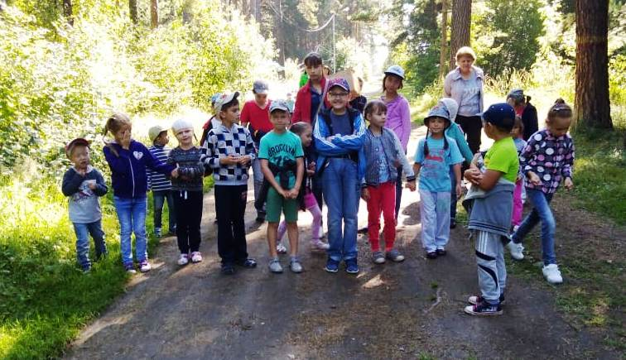

Бердск

2018 год

Оглавление

1. Предисловие
2. Актуальность проекта
3. Инновационность проекта
4. Целевая группа проекта
5. Цели, задачи, мероприятия проекта
6. Описание реализации проекта
7. Эффективность проекта
8. Основные результаты Проекта
   1. Технология «Передышка» для семей, воспитывающих детей – инвалидов и детей с ограниченными возможностями здоровья
   2. Наставничество как процесс сопровождения детей – инвалидов и детей с ограниченными возможностями здоровья
   3. Технологии добровольческой работы с лицами с нарушением опорно-двигательного аппарата
9. Приложение.
   1. Положение о межведомственной рабочей группе по разработке и внедрению стратегии межведомственного взаимодействия в рамках реализации проекта «Радость движения» на территории города Бердска
   2. Положение об ассистентах-добровольцах по проекту «Радость движения»
   3. Программа мероприятий, направленных на коррекцию физического развития детей с ограниченными возможностями здоровья, реабилитацию двигательных функций организма.
   4. Программа мероприятий, направленных на коррекцию социализации детей с ограниченными возможностями здоровья
   5. Программа обучения волонтеров в рамках проекта «Радость движения»
   6. Планы обучающих семинаров
10. Фотоматериалы
11. Предисловие

Настоящий сборник предназначен для специалистов, осуществляющих социальное сопровождение семей, воспитывающих детей-инвалидов и детей с ограниченными возможностями здоровья, имеющих нарушения опорно – двигательного аппарата.

В сборнике читатели познакомятся с формой организации модели оказания комплексной помощи семьям, воспитывающим детей с нарушениями опорно-двигательной системы, на территории города Бердска Новосибирской области.

В сборнике представлены так же нормативные документы, которые можно использовать в работе по социальному сопровождению семьи, воспитывающей ребенка-инвалида и ребенка с ограниченными возможностями здоровья.

Создание модели оказания комплексной помощи семьям, воспитывающим детей с нарушениями опорно-двигательной системы, явилось продолжением работы, проводимой в муниципальном бюджетном учреждении «Центр социальной помощи семье и детям «Юнона» города Бердска Новосибирской области по организации системы психолого-педагогической и социальной помощи детям-инвалидам и детям с ограниченными возможностями здоровья. За все эти годы сложилась практика оказания реабилитационных услуг ребенку, но очень мало внимания уделялось семье и ближайшему окружению ребенка.

Данный проект был подан на участие в конкурсном отборе инновационных социальных проектов муниципальных образований, направленных на развитие системы социальной поддержки детей, находящихся в трудной жизненной ситуации, на муниципальном уровне от администрации города Бердска Новосибирской области.

Проект реализовывался на территории города Бердска Новосибирской области с 1 апреля 2017 года по 30 сентября 2018 года при финансовом участии Фонда поддержки детей, находящихся в трудной жизненной ситуации.

Реализация проекта осуществлялась при участии исполнителей и партнеров:

Отдел социального обслуживания населения администрации города Бердска (ОСОН).

Муниципальное казенное учреждение «Управление образования и молодежной политики» (МКУ «УОиМП»).

Муниципальное бюджетное учреждение «Отдел по делам молодежи» (МБУ «ОДМ»).

Муниципальное казенное учреждение «Отдел физической культуры и спорта» (МКУ «ОФКИС»).

Муниципальное казенное учреждение «Отдел культуры г. Бердска» (МКУ «ОК»).

Муниципальное бюджетное учреждение «Центр социальной помощи семье и детям «Юнона» (МБУ ЦСПСиД «Юнона»).

Государственное казенное учреждение Новосибирской области «Центр занятости населения города Бердска» (ГКУ НСО «ЦЗН г. Бердска»).

Государственное бюджетное учреждение здравоохранения «Бердская центральная городская больница» (ГБУЗ НСО «БЦГБ»).

Отдел пособий и социальных выплат г. Бердска Новосибирской области (ОПиСВ).

Государственное автономное образовательное учреждение среднего профессионального образования Новосибирской области «Бердский медицинский колледж» (ГАОУ СПО НСО «БМК»).

Также в реализации проекта приняли активное участие общественные организации:

Городская общественная организация «Сообщество матерей детей-инвалидов – Лотос».

Городской общественный фонд «Помощь детям-инвалидам г. Бердска».

Социальная служба Сретенского храма «Шаг Навстречу».

Молодежный центр «100 друзей».

На наш взгляд, данный проект не только актуален, но и имеет огромное значение, так как позволяет создать сетевую модель взаимодействия «специалисты учреждений города → граждане, в том числе добровольцы, имеющие или получившие практический опыт сопровождения детей с нарушениями опорно-двигательного аппарата → семьи, воспитывающие детей, с нарушениями опорно-двигательного аппарата, нуждающиеся в организации новых форм реабилитации». Такая цепочка передачи компетенций позволяет добиться полной включенности всех участников проекта в процесс реабилитации, способствует более полному пониманию её особенностей, форм, методов, и самое главное – позволяет организовать постоянный обмен актуальным практическим опытом.

Надеемся, что наш опыт работы будет полезен и другим учреждениям, осуществляющих социальное сопровождение семей, воспитывающих детей-инвалидов и детей с ограниченными возможностями здоровья.

1. Актуальность проекта

Город Бердск относится к городам со стотысячным населением. В нем проживает более 21 000 детей.

Осознавая особое значение детства, как самого главного периода в становлении личности ребёнка, муниципальное сообщество активно реализует широкий спектр мер, направленных на повышение качества жизни семей с детьми, в том числе для детей с различными потребностями в развитии.

В городе создаются условия для доступности помощи детям с особыми потребностями, равного развития детей с разными ограничениями жизнедеятельности. На это нацелены все институты муниципальной власти. Число детей с инвалидностью за последние 5 лет остается практически на одном уровне (в 2013 году их число составляло 228 детей, в 2015 г. - 226 детей). При этом количество детей с ограниченными возможностями здоровья увеличивается. Так, в 2013 году официально признанных городской психолого-медико-педагогической комиссией детей с ограниченными возможностями здоровья было 671 человек, в 2015 году – 780 детей. Анализ статистических данных показывает значительное преобладание нозологий, связанных с нарушениями опорно-двигательного аппарата. Так, например, из общего количества детей-инвалидов 120 человек имеют заболевания опорно-двигательного аппарата основным или сопутствующим диагнозом, 36 детей – с диагнозом ДЦП. Порядка 90 детей-инвалидов с заболеваниями опорно-двигательного аппарата ежегодно обучаются в общеобразовательных школах. Также из числа детей с ограниченными возможностями здоровья, обучающихся в общеобразовательных школах, каждый третий ребенок имеет проблемы спинального характера. При этом значительная часть родителей, дети которых имеют заболевания опорно-двигательного аппарата, не стремятся к получению официального статуса «ребёнок с ограниченными возможностями здоровья», «ребёнок-инвалид» или не имеют информации о порядке и возможности получения данного статуса.

Несмотря на развитую инфраструктуру спортивных сооружений, образовательных организаций, организаций культуры, здравоохранения, социального обслуживания, молодежной политики, общественных организаций, имеется потребность в формировании нового подхода к решению проблем социализации детей с ограничениями в движении, формировании комплексного и межведомственного подхода к реабилитации и социализации таких детей.

Актуальность данной проблемы подтверждает мониторинг, проведенный муниципальным бюджетным учреждением «Центр социальной помощи семье и детям «Юнона» г. Бердска (в состав которого входит отделение реабилитации детей с ограниченными умственными и физическими возможностями, располагающего дневным стационаром). В рамках мониторинга было изучено положение семей, воспитывающих детей с нарушениями опорно-двигательного аппарата, их потребности, проанализирован уровень взаимодействия ведомств при организации социального сопровождения данных категорий семей (оказание содействия в предоставлении медицинской, психологической, педагогической, юридической, социальной помощи, не относящейся к социальным услугам) и обеспечении преемственности помощи.

Данный мониторинг актуализировал специфические потребности семей, воспитывающих детей с нарушениями опорно-двигательного аппарата, выявил проблемы межведомственного взаимодействия, слабы места действующей модели оказания помощи семьям, воспитывающим детей с нарушениями опорно-двигательного аппарата.

Мониторинг проводится ежегодно, им охватываются все семьи, воспитывающие детей-инвалидов и детей с ограниченными возможностями здоровья, выбравшие учреждение как поставщика социальных услуг. Это составляет 100% граждан, воспитывающих детей-инвалидов или детей с ограниченными возможностями, от числа обратившихся в учреждение социального обслуживания за социальными услугами. Обратная связь с родителями (изучение их запросов потребностей, проблем) осуществляется так же в рамках школы «Грамотного родительства» и регулярных встреч с представителями общественных объединений и ассоциаций родителей детей-инвалидов с целью обсуждения вопросов развития детей со специальными потребностями развития.

Такое сотрудничество позволило решать определенные задачи, такие как повышение собственной мотивации к активности родителей при решении проблем, раскрытию своего творческого потенциала, расширения социальных контактов, общему положительному эмоциональному настрою и формированию коммуникативных навыков (в 4 раза, по сравнению с 2010 - 2011 годами, увеличилась доля семей, воспитывающих детей-инвалидов и детей с ограниченными возможностями, посещающих социокультурные мероприятия города, мероприятия, организуемые учреждениями образования, культуры, физической культуры и спорта). Позволило сформулировать проблему необходимости создания модели оказания комплексной помощи семьям, воспитывающим детей с нарушениями опорно-двигательной системы, и вынести на совет по делам инвалидов при главе города.

По мнению разработчиков проекта, усиление внимания к проблемам развития детей с нарушениями опорно-двигательного аппарата поможет снизить риск их дальнейшей инвалидизации, обеспечить максимально эффективную интеграцию таких детей в социум.

Реализация данного проекта способствовала получению опыта по формированию на территории города Бердска модели оказания комплексной помощи семьям, воспитывающим детей с нарушениями опорно-двигательной системы; обеспечению максимально возможного развития детей с нарушениями опорно-двигательной системы в условиях семейного воспитания; созданию условий для преодоления социальной исключенности.

1. Инновационность проекта

Планируемая к внедрению модель оказания комплексной помощи семьям, воспитывающим детей с нарушениями опорно-двигательной системы, на территории города Бердска базируется на межведомственном подходе. Реабилитационные мероприятия способствуют скорейшей интеграции ребёнка со спинальными нарушениями в социум, благодаря межведомственной модели сопровождения и помощи ассистентов – добровольцев, ассистентов - родителей.

Межведомственное взаимодействие при сопровождении ребёнка со специальными потребностями будет осуществляться исходя из того, что предоставляемая семье помощь имеет следующие важнейшие характеристики: системность, комплексность, непрерывность, преемственность, этапность предоставления услуг различными ведомствами (здравоохранение, образование, социальное обслуживание, культура, спорт), общественными организациями, волонтерами, опирающимися на ресурсы семьи.

Цель межведомственного взаимодействия при сопровождении – создание условий для достижения комплексной и непрерывной реабилитации, максимальной интеграции ребёнка-инвалида и ребёнка с ограниченными возможностями здоровья в общество, а также повышение уровня и качества жизни семей, имеющих таких детей.

Задача межведомственного взаимодействия - рациональное использование имеющихся возможностей и разработка новых направлений в системе сопровождения семей, имеющих детей-инвалидов и детей с ограниченными возможностями здоровья с нарушениями опорно-двигательного аппарата.

Межведомственное взаимодействие будет построено на основе следующих принципов:

- комплексного подхода к процессу реабилитации ребёнка;

- создания равных возможностей (с учётом специфики заболевания) для образования, занятий спортом, получения культурных и духовных ценностей, трудоустройства;

- мобилизации собственных ресурсов семьи и потенциала социального окружения в процессе реабилитации ребёнка.

Организация межведомственного взаимодействия будет осуществляться по следующим приоритетным направлениям:

- отработка алгоритма межведомственного взаимодействия;

- обеспечение взаимодействия организаций здравоохранения, образования, социального обслуживания и др. в целях включения ребёнка с особенностями развития в систему реабилитации на ранних этапах;

- формирование мотивации у членов семьи к включению в процесс реабилитации ребёнка с особенностями развития;

- обучение родителей приёмам создания развивающей среды для ребёнка с особенностями развития в домашних условиях;

- развитие системы удалённого сопровождения семей, воспитывающих детей с особенностями развития;

- мониторинг сопровождения семей, имеющих детей с особенностями развития;

- реализация превентивных мероприятий.

Инновационный характер проекта состоит и в том, что приобретенное на средства гранта оборудование в комплексе с физиотерапевтическими процедурами позволит создать специальный реабилитационный комплекс для ребёнка, имеющего проблемы в движении (с учётом имеющихся в муниципальном бюджетном учреждении «Центр социальной помощи семье и детям «Юнона» медицинских кадров и реабилитационного оборудования).

Межведомственное взаимодействие при сопровождении ребёнка, имеющего проблемы в движении, на досуговых мероприятиях по месту жительства будет способствовать формированию мотивации ребёнка на достижение личного успеха в преодолении трудностей, развитию коммуникативных способностей.

Условием успешности процесса социализации, адаптации ребёнка становится его сопровождение в процессе обучения, посещении учреждений культуры, спорта, здравоохранения.

Позитивное ощущение ребёнком себя в окружающем мире создаст личный ассистент, который обеспечит сопровождение детей с ограниченными возможностями в движении в учреждениях образования, культуры, спорта и др.

Предоставление услуг по организации сопровождения детей ассистентами – добровольцами, ассистентами - родителями в образовательной организации во время учебного процесса будет определяться локальным актом, которые предстоит разработать муниципальным учреждениям. Такой документ определит круг обязанностей ассистента – добровольца, ассистента - родителя по сопровождению ребёнка с учётом всех особенностей функционирования того или иного учреждения.

Предоставление услуг ассистента, оказывающего необходимую техническую помощь, – это качественно новая услуга в нашем муниципальном образовании. Положение о предоставлении такой услуги предстоит разработать и утвердить на муниципальном уровне.

Вопросы организации доступности детей с обозначенными нарушениями здоровья будут решаться ассистентом – добровольцем, ассистентом - родителем во взаимодействии с представителями организаций здравоохранения, образования, социального обслуживания населения, культуры, спорта, включенных в процесс комплексного сопровождения ребёнка.

Социальная актуальность проекта состоит в том, что его реализация позволит повысить результативность процесса комплексной реабилитации и увеличит реабилитационный потенциал не только детей-инвалидов и их семей, но и семей, воспитывающих детей с ограниченными возможностями здоровья, с целью профилактики инвалидизации несовершеннолетних.

1. Целевая группа проекта

Целевую группу проекта составили:

- дети-инвалиды, дети с ограниченными возможностями здоровья, имеющие нарушения опорно-двигательного аппарата, и их семьи, в том числе в приемной и замещающей семье (целевая группа);

- дети, здоровые сверстники, участвующие в мероприятиях Проекта и оказывающие поддержку детям целевой группы в вопросах социально-средовой ориентации;

- взрослые (родители, опекуны, попечители, и другие лица, непосредственно связанные с детьми целевой группы Проекта), принимающие участие в мероприятиях Проекта.

Таблица 1 содержит плановые и фактические показатели численности представителей целевой группы проекта:

Таблица 1

Плановые и фактически достигнутые показатели численности участников проекта «Радость движения»

|  |  |  |
| --- | --- | --- |
| Категория участников проекта «Радость движения» | Планируемое количество | Фактическое количество |
| дети-инвалиды, дети с ограниченными возможностями здоровья, имеющие нарушения опорно-двигательного аппарата, и их семьи, в том числе в приемной и замещающей семье | 100 | 118 |
| дети, здоровые сверстники, участвующие в мероприятиях Проекта и оказывающие поддержку детям целевой группы в вопросах социально-средовой ориентации | 100 | 198 |
| взрослые (родители, опекуны, попечители, и другие лица, непосредственно связанные с детьми целевой группы Проекта), принимающие участие в мероприятиях Проекта | 100 | 118 |

Кроме того, в реализации Проекта приняло участие в качестве специалистов и добровольцев 55 человек. Специалисты, обеспечивающие реализацию мероприятий Проекта 10 человек, добровольцев, принимающих участие в практической работе с целевой группой 20 человек, специалисты заинтересованных организаций – участников социально значимого мероприятия по распространению эффективных социальных практик, новых технологий и методик, внедренных в рамках Проекта, – 25 человек

1. Цели, задачи, мероприятия проекта

**Цель Проекта**: Повышение качества жизни семей, воспитывающих детей-инвалидов и детей с ограниченными возможностями здоровья, имеющих нарушения опорно-двигательного аппарата, путем организации реабилитационного пространства и внедрения модели оказания комплексной помощи семьям с детьми на основе межведомственного подхода.

**Задачи Проекта:**

1. Создание модели оказания комплексной помощи семьям, воспитывающим детей с нарушениями опорно-двигательного аппарата, на территории города Бердска.

2. Разработка и внедрение новых технологий, форм и методов реабилитации детей-инвалидов и детей с ограниченными возможностями здоровья, имеющих нарушения опорно-двигательного аппарата (кинезотерапия, механотерапия, вибротерапия, магнитотерапия, электростимуляция и др.).

3. Организация деятельности службы ассистентов для оказания сопровождения детей, имеющих спинальные заболевания, в образовательных и медицинских учреждениях, учреждениях культуры и спорта.

4. Повышение уровня информированности населения и специалистов города Бердска в вопросах реабилитации и социализации детей с нарушениями опорно-двигательного аппарата, распространение эффективных практик.

**Описание мероприятий проекта**:

Достижение стратегической цели проекта обеспечивается решением обозначенных выше задач, согласованных с основными мероприятиями проекта.

Задача 1. Создание и внедрение модели оказания комплексной помощи семьям, воспитывающим детей с нарушениями опорно-двигательной системы, на территории города Бердска.

В рамках мероприятий по реализации задачи осуществлено:

1) создание рабочего органа по разработке и внедрению стратегии межведомственного взаимодействия в рамках реализации проекта;

2) разработка локальных нормативных актов с определением зоны ответственности всех участников реализации проекта, системы взаимодействия, способов достижения цели и поставленных задач, анализа результативности этапов реализации проекта.

Задача 2. Разработка и внедрение новых технологий и форм реабилитации детей с нарушениями опорно-двигательного аппарата (кинезотерапия, механотерапия, вибротерапия, магнитотерапия, электростимуляция и др.).

В рамках мероприятий по реализации задачи осуществлено:

1) разработка методических материалов;

2) приобретение необходимого материально-технического оборудования;

3) информирование об организации проекта потенциальных участников проекта и лиц;

4) апробация и внедрение комплекса социально-медицинской, психолого-педагогической реабилитации детей, имеющих нарушения опорно-двигательной системы;

5) соединение родителей воспитывающих детей, имеющих нарушения опорно-двигательной системы, с помогающими ресурсами территории, проведение информационных мероприятий для родителей в виде круглых столов, семинаров, индивидуальных и групповых консультаций со специалистами учреждений участников программы;

6) реализация мероприятий по улучшению социально-экономического положения семей, воспитывающих детей, имеющих нарушения опорно-двигательной системы (содействие в получении положенных льгот и пособий, содействие в трудоустройстве, оказание материальной помощи, в получении бесплатной правовой помощи, консультаций медицинскими специалистами, получение бесплатного комплекса социально-медицинских услуг на приобретенном оборудовании в объеме, необходимом для реабилитации, предоставление бесплатной психолого-педагогической помощи для родителей и ребёнка);

7) организация досуговых мероприятий учреждениями культуры, физкультуры и спорта, образования, молодежной политики;

8) предоставление услуг по развитию личных творческих способностей детей, имеющих нарушения опорно-двигательной системы учреждениями дополнительного образования.

Задача 3. Внедрение опыта межведомственного взаимодействия посредством организации деятельности ассистентов – добровольцев, ассистентов - родителей.

В рамках мероприятий осуществлено:

1) разработка Положения об ассистентах;

2) определение порядка взаимодействия ассистентов – добровольцев. ассистентов - родителей с представителями учреждений и организаций - участников проекта, обучение ассистентов;

3) организация знакомства ассистентов - добровольцев с семьями, участниками проекта, нуждающимися в их услугах;

4) организация сопровождения ассистентами детей – участников проекта непосредственно в учреждениях - участниках проекта;

5) анализ результативности внедрения сопровождения детей ассистентами – добровольцами, ассистентами – родителями;

6) оказание методической помощи ассистентам – добровольцам, ассистентам – родителям в процессе сопровождения детей;

7) подведение итогов результативности внедрения опыта ассистентов;

8) организация поощрения (благодарственные письма, детские подарки и др., публикации в СМИ, на интернет ресурсах) ассистентов - добровольцев за безвозмездное участие в проекте.

Задача 4. Повышение уровня информированности населения и специалистов города Бердска в вопросах реабилитации и социализации детей с нарушениями опорно-двигательного аппарата. Планируется: разработка и распространение методических материалов (информационного - аналитический сборник, буклеты, листовки и др.) для населения и специалистов по интеграции несовершеннолетних участников проекта в социум на территории города Бердска и тиражирование опыта за его пределами.

1. Описание реализации проекта

Одна из основных задач проекта - внедрение модели оказания комплексной помощи семьям, воспитывающим детей с нарушениями опорно-двигательной системы, на территории города с использованием технологий «Предыщка», «Наставничество», «Добровольческой работы».

С целью создания модели оказания комплексной помощи семьям, воспитывающим детей с нарушениями опорно-двигательной системы, на территории города Бердска с апреля 2017 года начата реализация Проекта «Радость движения». В первую очередь проведено информирование населения о реализации Проекта, в том числе путем размещения информации в СМИ и через специалистов, работающих с данной категорией детей.

По обращениям родителей сформирован состав целевой группы

Первичный прием проводили специалисты МБУ ЦСПСиД «Юнона». В зависимости от запроса семьи подключались врач - физиотерапевт и психолог. На первичном приеме специалистами уточнялись запросы семьи, собирались дополнительные сведения о семье и ребенке, проводилась диагностика детей – участников целевой группы, родители заполняли опросники социального самочувствия семьи, из которого видны потребности семьи. С родителями (законными представителями) заключены договоры на участие их и их детей в мероприятиях Проекта, а также получены согласия на обработку персональных данных.

На каждую семью составлены комплексные межведомственные индивидуальные программы реабилитации и адаптации семьи в рамках Проекта «Радость движения».

С целью выполнения деятельности по координации работы с целевой группой Проекта сформирован и утвержден постановлением Администрации города Бердска состав межведомственной комиссии и состав межведомственной рабочей группы по реализации Проекта.

Таблица проводимых мероприятий в рамках реализации Проекта.

|  |  |  |
| --- | --- | --- |
| №  п/п | Наименование  мероприятия | Результаты мероприятия |
| 1 | Формирование целевой группы Проекта | В рамках мероприятия сформирована целевая группа Проекта, в которую по результатам диагностики и первичного приема, проведенного специалистами МБУ ЦСПСиД «Юнона» включены дети с нарушениями опорно-двигательного аппарата, в возрасте от 4-х до 17-ти лет.  Проведена диагностика детей целевой группы, для каждого ребенка составлена диагностическая карта, по результатам которой определена степень способности к самообслуживанию ребенка-участника.  Заключены соглашения с родителями об участии в реализации Проекта, получено согласие на обработку персональных данных.  Проведено анкетирование родителей на предмет выявления потребностей семьи.  На каждую семью составлены комплексные межведомственные индивидуальные программы реабилитации и абилитации, в которой прописан маршрут работы с семьей всеми организациями включенными в рабочую группу |
| 2 | Организация работы межведомственной рабочей группы, выполняющей деятельность по координации работы с целевой группой проекта на территории города Бердска.  Формирование группы ассистентов – добровольцев | Сформирована рабочая группа Проекта в состав, которой вошли представители администрации города, представители государственных и муниципальных учреждений.  Проведены заседания межведомственной рабочей группы по разработке и внедрению стратегии межведомственного взаимодействия.  Разработан Порядок взаимодействия участников реализации Проекта.  Разработано положение об ассистентах.  Сформирована группа добровольцев, которая окажет помощь в реализации мероприятий проекта. |
| 3 | Освещение организационной работы по проекту и результатов реализации в сети «Интернет» | На сайтах исполнителей мероприятий Проекта и в городских средствах массовой информации регулярно происходит информирование городского сообщества о реализации Проекта. |
| 4 | Проведение семинаров – совещаний и круглых столов для специалистов | На базе МБУ ЦСПСиД «Юнона» с целью внедрения новых форм и технологий сопровождения и реабилитации детей-участников Проекта, для повышения эффективности и качества комплексной медико-социальной и психолого-педагогической помощи детям с нарушениями опорно-двигательного аппарата и семьям их воспитывающим, организованы круглые стола и семинары со специалистами учреждений по межведомственному взаимодействию при предоставлении комплексных услуг.  В ходе встреч, специалисты обмениваются опытом и получают ответы на интересующие их вопросы, обсуждают имеющиеся проблемы, совместные пути решения. |
| 5 | Повышение квалификации специалистов, работающих с целевой группой | С целью повышения компетентности специалистов, непосредственно работающих с целевой группой Проекта организованы стажировочные семинара по технологиям сопровождения семей, воспитывающих детей с ОВЗ, на которых рассмотрены Технологии:  «Передышка» Реальная помощь»  «Наставничество» - как прогрессивная технология в социализации особенных детей».  Семинары огранизованы с целью обеспечения единого подхода в работе на базах организаций-соисполнителей мероприятий Проекта |
| 6 | Осуществление подбора кандидатов в ассистенты и их обучение.  Обучение ассистентов-добровольцев. Организация знакомства ассистентов и детей - участников проекта | Осуществляется сбор запросов на виды добровольческой помощи от родителей целевой группы, распределяются ассистента согласно полученным запросам и происходит знакомство ассистента-добровольца с семьями.  Оповещение о наборе и подготовке добровольцев проводится через интернет-ресурсы.  Разработано положение об ассистентах-добровольцах, в котором прописаны функции добровольца, порядок его деятельности и требования к кандидатам.  С добровольцами в течение первых двух недель ведётся интенсивная работа по формированию у них правильного восприятия ситуации инвалидности, привитию им основных навыков коммуникации и ухода за детьми с различными нарушениями. Занятия проводятся в форме семинаров-тренингов.  Составляется консультационный график ассистентов-добровольцев с психологами, специалистами по социальной работе, дефектологами, врачом - физиотерапевтом, юрисконсультом.  Для понимания уровня подготовки добровольцев основам волонтерской деятельности и сформированности у них правильного восприятия ситуации инвалидности и инвалидизации специали­стами, участвующим в реализации проекта проводится супервизия и регулярное консультированное ассистентов.  Проводится работа по психологической подготовке семьи к сотрудничеству с добровольцев-ассистентов.  Специалисты организуют встречи родителей и добровольцев- ассистентов, разъясняют родителям и добровольцам правила ввода ассистента в семью, проводят мероприятия по их обучению способам эффективного взаимодействия. |
| 7 | Организация индивидуального сопровождения детей целевой группы при участии ассистентов – добровольцев | Разработаны планы совместной деятельности.  В рамках программы «Передышка» добровольцы оказывают помощь в присмотре и уходе за детьми целевой группы, организации развивающих и досуговых мероприятий, оказывают помощь в передвижении до (и внутри) социальных объектов, которые посещает ребенок.  Разработана программа сопровождения семей-участников Проекта направленная на укрепление и поддержку внутрисемейных связей родителей и детей.  Реализуется программа сопровождения семей-участников Проекта направленная на укрепление и поддержку внутрисемейных связей родителей и детей.  Реализуются практики направленные на активную поддержку родителей, воспитывающих детей целевой группы, в том числе «Передышка». Воспользоваться «передышкой» могут родители целевой группы во время сеансов магнитотерапии, электростимуляции, и механотерапии которые длятся от 20 до 40 минут. В этот период родители детей целевой группы могут получить необходимые консультации специалистов (психолог, дефектолог, юрисконсульт) по вопросам эффективного реабилитационного взаимодействия с ребенком, оформления необходимых выплат и пособий. В течение всех процедур с ребенком находится специалист реабилитационного кабинета.  Специалисты участвующие в реализации проекта заранее перед днем занятий с ребенка договариваются со службами и организациями города об оперативном посещении родителями детей этих организаций в случае необходимости таких консультаций. Также родители используют освободившееся в время по собственному усмотрению. При необходимости родителя иметь большее количество времени к сопровождению ребенка привлекаются ассистенты - добровольцы. |
| 8 | Проведение индивидуальных и групповых консультаций с родителями детей, входящих в целевую группу | В рамках повышения педагогических компетенций родителей проводятся семинары, тренинги индивидуальные и групповые консультации. Организована деятельность социальной гостиной.  Составлен план работы социальной гостиной. Родители детей целевой группы проинформированы о работе социальной гостиной  Также граждане могут получить консультацию с помощью сети «Интернет», где определено время нахождения специалиста в сети |
| 9 | Проведение физкультурных занятий «Дружим со спортом» для детей целевой группы и детей ближайшего окружения при помощи ассистентов | Согласно графику спортивных мероприятий, утвержденного на заседании рабочей группы, организованы спортивные мероприятия для детей с ограниченными возможностями.  Цель и задачи поставленные перед данными мероприятиями по интеграции детей-инвалидов в жизнь общества путем вовлечения их в спортивные мероприятия, а также укрепление здоровья и организация активного досуга детей с функциональными отличиями; создание положительной эмоциональной атмосферы, формирование навыков общения и взаимодействия выполнены успешно.  Программа мероприятий предусматривает физические упражнения стимулирующие возникновение навыков бытовой, учебной и социальной деятельности; ситуативные игры способствующие адаптации детей к реальным условиям жизни, проведение практико-ориентированных бесед, посвященных здоровому образу жизни. |
| 10 | Проведение культурно - досуговых мероприятий «Праздник каждый день» для детей целевой группы и детей ближайшего окружения при помощи ассистентов | С целью направления на развитие коммуникативных навыков поведения в детском коллективе, на привлечение семей целевой группы к позитивным формам досуга организованы культурно-массовые мероприятия для детей с ограниченными физическими возможностями. |
| 11 | Проведение занятий по развитию творческих способностей детей целевой группы | С целью развития творческих способностей детей целевой группы был составлен и согласован и утвержден план проведения занятий по дополнительному образованию с учреждениями города, по дополнительному образованию, родители детей целевой группы были извещены об этих планах.  Занятия проводятся при поддержке добровольцев, которые оказывали помощь детям в творческой работе |
| 11 | Внедрение новых методик и технологий (кинезотерапия, механотерапия, вибротерапия, магнитотерапия, электростимуляция и др.) при реабилитации для детей, входящих в состав целевой группы | На базе МБУ ЦСПСиД «Юнона» функционирует созданный в рамках проекта реабилитационный кабинет, оснащенный оборудованием для проведения реабилитационных мероприятий, что позволило повысить доступность реабилитационных услуг детям целевой группы, направленных на повышение качества их жизни.  Предварительно разработан график консультирования детей целевой группы медицинским специалистом для назначения занятий с использованием реабилитационного кабинета. Прием осуществляет квалифицированный специалист (специализированный врач - физиотерапевт МБУ ЦСПСиД «Юнона»).  Применение кинезотерапии позволяет при помощи расслабления и растяжки определённых мышечных групп, проводить глубокое расслабление, что позитивно влияет не только на физическую активность ребёнка, но и затрагивает эмоциональную сторону, позволяя регулировать нервные центры.  Механотерапия применяется в комплексе с другими методами медицинской реабилитации. Основу механотерапии составляют дозированные ритмически повторяемые физические упражнения на специальных аппаратах и приборах с целью восстановления подвижности в суставах, облегчения движений и укрепления мышц, повышения общей работоспособности  Применение вибростимуляции опорно - двигательного аппарата существенно сокращает время реабилитации при различных травмах и нарушениях двигательной активности.  Электростимуляция - метод восстановительного лечения, в основе которого лежит электрическая стимуляция нервов и мышц, осуществляемая по средствам передачи тока с заданными характеристиками от миостимулятора к телу человека через электроды |
|  | Проведение итогового мероприятия с ассистентами, семьями-участниками проекта для подведения итогов реализации проекта | На заключительном мероприятии участников Проекта подведены итоги его реализации. Ассистенты-добровольцы получают эмоциональное поощрение социально-значимой добровольческой деятельности с вручением благодарностей, памятных подарков.  Получена обратная связь от родителей детей, входящих в целевую группу, обозначены векторы развития данного направления с целью дальнейшей подготовки проекта деятельности после завершения проектной деятельности . |

1. Эффективность проекта

Для оценки ожидаемой эффективности реализации проекта были включены обязательные показатели, характеризующие результаты деятельности по проекту, которые отражены в диаграммах

Диаграмма 1

По обращениям родителей состав целевой группы в процессе реализации Проекта был изменен (внесены изменений в состав целевой группы по согласованию с законными представителями участников по причине смены места жительства участников целевой группы, их госпитализации, наличия врачебных противопоказаний к применению определенных реабилитационных технологий).

Количество участников детей из социального окружения целевой группы значительно увеличилось, за счет привлечения их к участию в спортивно-развлекательных мероприятиях.

Число специалистов реализующих проект, увеличен за счет привлечения представителей общественных организаций.

По результатам оценочной системы снижения способности к самообслуживанию, составленной на основании утвержденных Приказом Министерства труда и социальной защиты РФ от 29.09.2014 №664н, международной классификации функционирования, ограничений жизнедеятельности и здоровья дети целевой группы делятся на три категории, которые отражены в диаграмме 2

Социальной адаптации детей с легкой и средней степенью тяжести нарушений первостепенно внимание уделяют развитию навыков самообслуживания и самостоятельного передвижения. Важным умением для ребенка с нарушением опорно-двигательной активности является способность самостоятельно удовлетворять физиологические потребности, выполнять правила личной гигиены и делать ежедневную бытовую работу. Ребенка постепенно обучают самостоятельно кушать и пользоваться бытовыми приборами. Со временем при положительных успехах он учится готовить еду и выполнять бытовые потребности.

Но практически у всех детей с ДЦП наблюдаются нарушения развития речи. Это связано с повреждением структур головного мозга и задержкой развития отделов, которые отвечают за речь и психическую деятельность. Отклонения психики и в развитии речи приводят к ограниченному доступу к знаниям об окружающем мире, сводят к минимуму практическую деятельность. При этом нарушается контакт с социумом.

Поэтому для адаптации к повседневной жизни, обучения и воспитания необходимо использовать многосторонний подход, который мы и пытались осуществить реализуя данный Проект.

Диаграмма 2

По итогам реализации проекта, а также на основании оценочной системы снижения способности к самообслуживанию, составленной на основании утвержденных Приказом Министерства труда и социальной защиты РФ от 29.09.2014 №664н, международной классификации функционирования, ограничений жизнедеятельности и здоровья у 40% детей целевой группы показатели улучшились до 7 %; у 60 % до 15%. Также на основании наблюдений врача - физиотерапевта проведение реабилитационных мероприятий способствовало повышению показателей статической выносливости мышц у 70% детей целевой группы.

1. Основные результаты Проекта

В результате реализации проекта на территории города Бердска достигнута главная цель проекта – организовано реабилитационное пространство и сопровождение детей, имеющих нарушения опорно-двигательного аппарата.

Более того, получены следующие результаты, имеющие долгосрочный социальный эффект:

* обеспечение вклада в формирование на территории города Бердска благоприятной реабилитационной, социальной и здоровьесберегающей среды для детей, расширение спектра социальных услуг для детей и их родителей, нуждающихся в предоставлении социальных услуг;
* создание условий для комфортной атмосферы развития детей, имеющих нарушения опорно-двигательной системы, в условиях воспитания в семье, их интеграции в муниципальном сообществе;
* повышение социально-экономического положения семей, воспитывающих детей, имеющих нарушения опорно-двигательной системы;
* привлечение дополнительного внимания муниципального сообщества к проблемам детей с особенностями в развитии, к роли добровольчества.

Основной эффект реализации проекта состоит в создании сетевой модели взаимодействия «специалисты учреждений города → граждане, в том числе добровольцы, имеющие или получившие практический опыт сопровождения детей с нарушениями опорно-двигательного аппарата → семьи, воспитывающие детей, с нарушениями опорно-двигательного аппарата, нуждающиеся в организации новых форм реабилитации». Такая цепочка передачи компетенций позволяет добиться полной включенности всех участников проекта в процесс реабилитации, способствует более полному пониманию её особенностей, форм, методов, и самое главное – позволяет организовать постоянный обмен актуальным практическим опытом.

По итогам реализации проекта и пролонгации данного направления деятельности на территории города Бердска предлагается:

- продолжить использование внедренной в рамках проекта на территории города Бердска новой модели оказания комплексной реабилитации детей, имеющих нарушения опорно-двигательного аппарата, основанной на принципах межведомственного взаимодействия и преемственности;

- обеспечить использование качественно нового подхода к оказанию комплексной, непрерывной помощи детям с нарушениями опорно-двигательного аппарата и их семьям, позволит и в дальнейшем максимально оперативно оказывать реабилитационную помощь детям с нарушениями опорно-двигательного аппарата и их семьям, эффективно интегрировать их в социум;

- благодаря новым технологиям, во взаимодействие муниципального сообщества включать формы и методы работы, реализующиеся в рамках социального партнерства с государственными, муниципальными учреждениями, представителями муниципального сообщества, позволяющие существенно повысить эффективность проводимой работы;

- обеспечить вклад в формирование на территории города Бердска благоприятной реабилитационной, социальной и здоровьесберегающей среды для детей;

- продолжить расширение спектра социальных услуг для детей и их родителей, нуждающихся в социальном обслуживании;

* осуществлять мероприятия для создания условий для комфортной атмосферы развития детей, имеющих нарушения опорно-двигательной системы, в условиях воспитания в семье, их интеграции в муниципальное сообщество;
* продолжить привлечение дополнительного внимания муниципального сообщества к проблемам детей с особенностями в развитии, к роли добровольчества.

При реализации проекта, специалистами был использован ряд технологий, в том числе:

* Технология «Передышка» для семей, воспитывающих детей – инвалидов и детей с ограниченными возможностями здоровья
* Технологии добровольческой работы с лицами с нарушением опорно-двигательного аппарата
  1. Технология «Передышка» для семей, воспитывающих детей – инвалидов и детей с ограниченными возможностями здоровья

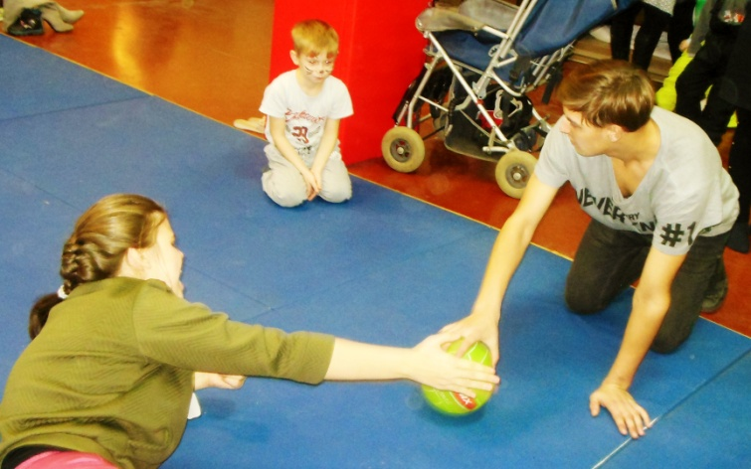В наcтоящее время семья воспринимается как естественная среда, обеспечивающая гармоничное развитие и социальную адаптацию ребенка. Особое внимание со стороны государства и общества уделяется семьям, воспитывающим детей с ограниченными возможностями здоровья. Уход за ребенком с инвалидностью, либо с ограниченными возможностями требует от родителей или людей, его опекающих, больших усилий и занимает практически все время. Зачастую это приводит к накоплению усталости, депрессиям; может возникнуть угроза игнорирования потребностей ребенка или отказа от него. Также остро стоит и проблема необходимости интеграции и социализации детей с инвалидностью в общество.

В основу современной социальной политики положена функциональная модель реабилитации, или социальная. Целью ее реализации является не попытка вылечить инвалидов, а формирование недостающих функций, позволяющих им максимально интегрироваться в общество. Между тем специалисты, работающие с данной категорией семей, пришли к выводу, что если родителям удается, хотя бы на несколько часов в неделю оставить ребенка с подготовленным волонтером, а самим уделить время себе или другим делам, вероятность возникновения депрессивных состояний или отказа от ребенка существенно снижается.

Поэтому, для помощи семьям, воспитывающим ребенка с инвалидностью и столкнувшимся с приведенными выше проблемами, МБУ ЦСПСиД «Юнона» в 2017 году приступил к внедрению новой социальной технологии «Передышка».

Ее цель – уменьшить психологическую напряженность в семье, снизить риск помещения ребенка с инвалидностью в интернатное учреждение, повысить качество жизни семей. Проект под таким названием — это новый вид социальной помощи для особых детей, которые живут в семьях, но в любой момент могут пополнить ряды детей-инвалидов, проживающих в интернатных учреждениях.

При подготовке внедрения данной технологии в работу МБУ ЦСПСиД «Юнона» было организовано и проведено исследование потребностей семей, воспитывающих детей-инвалидов. Результаты данных исследований подтвердили нуждаемость семей, имеющих ребенка с инвалидностью, в квалифицированной помощи, а также готовность семей к работе с возникшими сложностями, что обуславливает необходимость внедрения новой технологии работы «Передышка» на территории города Бердска. В рамках технологического процесса «Передышка» формат предоставления услуг дает возможность освободить время ухаживающего взрослого в семье, где воспитывается ребенок с особыми потребностями.

Технология предполагает два структурированных и логически взаимосвязанных этапа с приложением конкретных инструментов по их реализации.

1-й этап – определение детей целевой группы.

В алгоритм действий при организации работы на первом этапе входит:

1. Сбор анамнестических данных по детям-участникам программы (собеседования с родителями, изучение особенностей ребенка).

2. Психолого-педагогическая и социально-педагогическая диагностика детей и разработка реабилитационных мероприятий.

3. Проведение реабилитационных мероприятий.

4. Консультирование родителей особых детей по результатам диагностики и по результатам занятий в «Передышке».

2-й этап – осуществление кратковременного сопровождениями добровольцами особого ребенка по установленному социальному маршруту.

На этом этапе осуществляются следующие действия:

1. Привлечение и подбор добровольцев.

2. Обучение добровольцев.

3. Знакомство добровольца с родителями особого ребенка на территории учреждения.

4. Знакомство добровольца с ребенком с обязательным присутствием психолога.

5. Регулярный контроль процесса сопровождения (телефонная связь с родителями ребенка и добровольцами, онлайн – консультирование на сайте учреждения, анкетирование с целью выявления удовлетворенности качеством сопровождения).

На этапе реализации программы была проведена работа по подбору семей с детьми-инвалидами и детьми с ограниченными возможностями здоровья, желающими воспользоваться новой технологией «Передышка».

Реализация технологии «Передышка» базируется на тесном взаимодействии всех специалистов учреждения, таких как учитель – дефектолог, педагог - психолог, специалист по социальной работе, врач - педиатр, юрисконсульт.

При организации знакомства ребенка с добровольцами присутствуют родители, что способствует установлению более тесного контакта и быстрой адаптации участников встречи друг к другу, а также позволяет избежать стрессовой ситуации на первом занятии с ребенком.

Мониторинг родителей детей целевой группы реализации проекта будут свидетельствовать о том, что их социальное самочувствие изменилось к лучшему: у многих впервые появился человек, которому они могут доверить самое дорогое – своего ребенка. Благодаря сопровождению ребенка целевой группы у родителей появляется свободное время, возможность планировать свою жизнь. Некоторые из родителей впервые за долгое время смогут посетить врача, обратиться в помогающие службы города по вопросу оформления различных выплат и пособий, трудоустроится, получить социально - психологические, социально - педагогические и социально - правовые услуги, посетить учреждения культуры и досуга, встретиться с друзьями, навестить родных.

Использование данной технологии содействует тому, чтобы каждая семья, в которой воспитывается особый ребенок, могла быть счастливой.

* 1. Наставничество как процесс сопровождения детей – инвалидов и детей с ограниченными возможностями здоровья

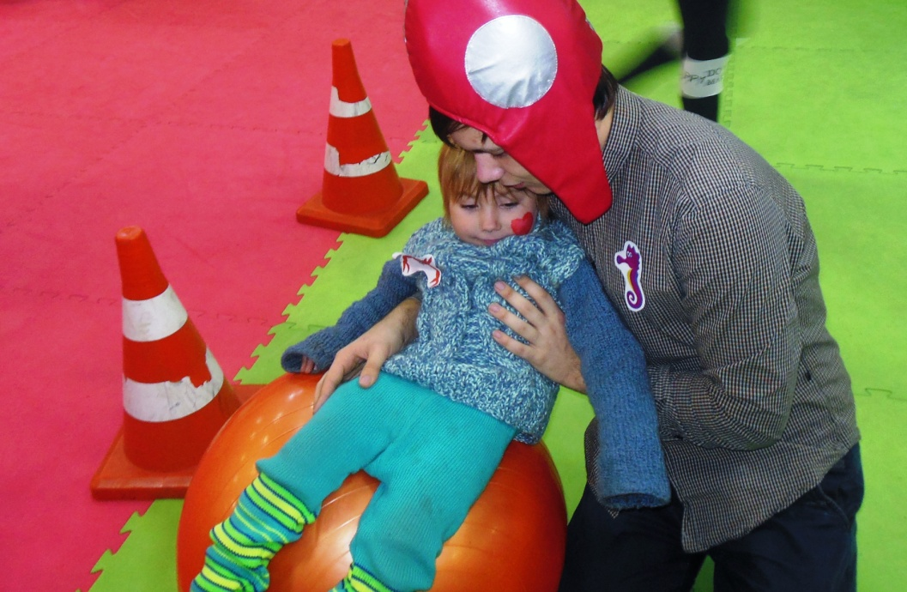**Положение, цель и задачи наставничества**

Наставничество - волонтерский вид деятельности социально активных людей готовых понять, принять и помочь. Наставничество можно рассматривать как метод психолого-педагогического сопровождения детей. Метод наставничество – способ непосредственного и опосредованного личного влияния на ребенка.

Добровольчество существует везде, где есть люди, которые заботятся о других и о проблемах общества. Наставничество сложный процесс добровольческой (волонтерской) деятельности и может рассматриваться, как способ:

* строить социальные отношения;
* применять на практике свои моральные и религиозные принципы;
* получать новые навыки;
* найти поддержку и друзей;
* почувствовать себя способным что-то совершить.

Наставничество как вид волонтерской (добровольческой) деятельности заключается в том, что:

-это эффективный способ решать сложные проблемы отдельного человека, общества и окружающей среды. Именно благодаря добровольчеству наставников многие тупиковые ситуации находят выстраданные решения;

-это механизм, с помощью которого люди могут прямо адресовать свои проблемы тем, кто может их решить;

-это движение с целью добиться большего влияния на собственную жизнь. Помогая другим, наставники-волонтеры обретают уверенность в своих способностях, обучаются новым навыкам, закладывают новые социальные связи;

-это возможность найти себя и заложить в свою жизнь те ценности и привычки, которые позволяют человеку вести здоровую, продуктивную, насыщенную жизнь.

**Принципы наставничества**

* Личностный поход к ребенку, реализуемый в формуле: любить, понимать, принимать, сострадать, помогать.
* Системность - необходимость всестороннего анализа проблемы социальной дезадаптации и применения системы мероприятий, адекватных выявленной проблематике.
* Оптимистическая гипотеза - вера в ребенка, формирование деятельностного подхода «сделай себя личностью сам».
* Объективность подхода к ребенку - знание многообразных аспектов жизнедеятельности каждой личности, выработка непредвзятых рекомендаций, учет особенностей личности.
* Коммуникативность - способность к быстрому и оперативному общению, налаживанию связей и координации со всеми субъектами социально-психолого-педагогического сопровождения для быстрого нахождения средств социально-педагогической и других видов помощи ребенку.
* Неразглашение информации о ребенке и его семье.
* Уважение достоинства и культуры всех народов.
* Оказание взаимной помощи, безвозмездные услуги лично, либо организованно в духе партнерства и братства.
* Превращение наставничества в элемент личного совершенствования, приобретения новых знаний и навыков, выявления способностей, стимулируя для этого инициативу и творчество людей, давая каждому возможность быть созидателем, а не пользователем.
* Стимулирование чувства ответственности.

**Кто такой наставник**

Наставник – это волонтер, сопровождающий любого человека, нуждающегося в помощи и поддержки, оказавшимся в трудной жизненной ситуации. Волонтеры - это люди, делающие что-либо по своей воле, по согласию, а не по принуждению. Они могут действовать либо неформально, работать бесплатно как в государственных, так и в частных организациях медицинской, образовательной сферы или социального обеспечения, либо являться членами добровольческих организаций. Волонтерство - добровольная работа за идею.

«Наставник - это, прежде всего социальный аниматор, который может совершенствовать, строить те социальные отношения, которые своими смыслами и красотой захватят, привлекут к нравственным ценностям и выборам проблемного ребенка».

Наставник - уважаемый и авторитетный человек, способный к осуществлению связи между всеми институтами общества, помощи ребенку советом и делом, содействию в решении вопросов его жизнеустройства.

Наставники, работающие с детьми на добровольной основе (или по совместительству с имеющейся работой, учебой), безусловно мотивированы. Какова их мотивация? Ведь они исполняют роль достаточно тяжелую, неоплачиваемую, требующую отдачи сил, многочасовую, эмоционально и физически трудную.

**Цели и задачи работы наставника**

Цель работы наставника: Оказание социально-психолого-педагогической помощи и поддержки ребенку.

Задачи наставника:

* Установление контакта с ребенком, специалистами организаций
* Обучение социальным и практическим навыкам ребенка, необходимым для адаптации в обществе
* Забота о быте подростка
* Отслеживание социальных контактов
* Формирование ближайшего окружения
* Помощь в получении образования
* Развитие кругозора
* Правовая поддержка
* Помощь в организации досуга
* Помощь в гражданском, личностном, профессиональном определении ребенка
* Помощь в конфликтных ситуациях в школе

**Шаги сотрудничества**

1. Наставник проясняет ребенку личное восприятие своей жизненной ситуации: что ему нравится в своей жизни, что не нравится, чтобы он хотел изменить.

2. Наставник интересуется планами ребенка на будущее: кем бы хотел стать, какие у него мечты, каким он представляет себя через 5-10 лет.

3. Наставник предлагает свою помощь в достижении желаний ребенка. Наставник ориентируется на близкие цели ребенка.

4. Наставнику иногда приходится самому предлагать различные варианты ближайшего будущего, основываясь на интересах ребенка.

5. Наставник сам может устраивать мероприятия: организует походы в кино, в

музей, театры, цирк, поход в лес и т.д. Такие мероприятия укрепят взаимоотношения, расширят кругозор ребенка.

6. При появлении у ребенка готовности пойти в кружок, секцию, клуб, наставник помогает ему в реализации этого желания, общается с руководителем, помогает в адаптации.

7. Наставник может выступать посредником между ребенком и обществом.

8. Наставник входит в контакт с семьей только при согласии ребенка.

9. Наставник может привлекать ребенка к организации праздников, акций,

спортивных мероприятий. Все это расширяет кругозор, повышает самооценку, улучшает отношение к наставнику.

**Этические нормы, права и обязанности наставников**

Стандарты этического поведения наставников:

* Стремитесь понять уникальность каждого ребенка и те условия, которые определяют его поведение и характер оказываемой ему помощи.
* Не переоценивайте свои личные и профессиональные возможности.
* Всемерно используйте знания, умения и методы научного познания в решении постоянно возникающих проблем.
* Используйте свой жизненный опыт и профессиональный опыт старших наставников при разработке основных направлений программ психолого-педагогического сопровождения ребенка.
* Выявляйте социальные нужды, природу и характер личных, групповых и общинных, национальных и международных социальных проблем ребенка и объясняйте их.
* Ясно и отчетливо, в доходчивой форме разъясняйте все свои установки или действия, как в качестве частного лица, так и в качестве наставника.

Права и обязанности наставников:

* Активно поддерживайте свои ассоциации, будьте преданным их целям и осведомленным об их политике и деятельности.
* Стремитесь, в меру своих способностей и наличия свободного времени, доводить до успешного завершения, в соответствии со взятой на себя ответственностью, совместно выработанные программы.
* Сотрудничайте со своими коллегами по проекту «Наставничество» в духе

взаимопонимания и взаимного уважения.

* Не уклоняйтесь от новых знаний.
* Не разглашайте конфиденциальную информацию.
* Уважаете Права Человека и основные принципы наставничества.

Формы, направления, методы и виды деятельности наставников

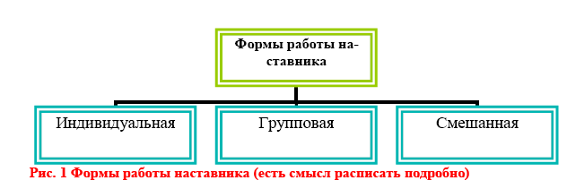

Направления работы наставника:

* Работа с ребенком группы риска
* Работа с семьей ребенка
* Работа с педагогическим коллективом ОУ
* Работа со сверстниками, одноклассниками
* Работа со следующими организациями: служба занятости, КДН, спортивные школы, клубы по месту жительства

Методы работы наставника:

* наблюдение;
* курирование – способ сохранения и поддерживания контакта наставника и

ребенка, контроля ситуации со стороны наставника;

* интервенция – специфический способ «вхождения» в личностное пространство для минимизации (устранения) негативной адаптации и стимулирования позитивной адаптации личности в изменяющихся ситуациях;
* коррекция – процесс исправления тех или иных нарушенных функций;
* психолого-педагогическая поддержка – своевременное позитивное воздействие наставника и родителей на детей с целью выработки у них адекватной самооценки, способности противостоять негативному влиянию окружающих, эмоциональному шантажу, рэкету и оказание психологической помощи в решении этих проблем;
* психологическая помощь – это особая деятельность наставника, осуществляемая в процессе решения жизненно важной задачи, возникающей у ребенка;
* социально-психологическое сопровождение – протекающий во времени процесс создания социально-психологических условий изменения;
* консультирование – превентивная, упреждающая помощь, предотвращающая развитие нежелательных осложнений.
* тренинг – многофункциональный метод преднамеренных изменений психологических феноменов человека, группы и организации с целью гармонизации профессионального и личностного бытия человека.

В функциональные обязанности наставника можно включить: создание и поддержание связей между ребенком, школой, семьей и местом проживания, подготовка его к интеграции в самостоятельную жизнь.

**Виды деятельности наставника:**

Аналитическая деятельность наставника. Наставники постоянно находятся в процессе аналитической деятельности. При заполнении дневника каждый на-ставник анализирует ситуацию, в которой находится ребенок.

Реабилитационная деятельность направлена на включение ребенка к обычной деятельности (учебной, трудовой).

Профилактическая деятельность направлена на профилактику девиантных форм поведения. Первая форма психопрофилактики – организация социальной среды на основе представления о ее детерминирующем влиянии на формирования девиаций. Вторая форма – информирование, включающее попытки воздействия на когнитивные процессы личности с целью повышения способности к принятию конструктивных решений.

Информационная деятельность наставника заключается в расширении кругозора ребенка, в развитии его общей осведомленности, а также в получении необходимых знаний.

Социальная деятельность наставника направлена на вовлечение ребенка в различные социальные институты, привлечения ребенка к социально одобряемым формам деятельности.

**Подбор наставников**

Основным критерием отбора наставников является мотивированность на волонтерскую деятельность. Люди, стремящиеся стать наставниками, могут иметь различные мотивы волонтерской (наставнической) деятельности.

* Альтруизм, то есть желание «бескорыстно делать добро» (но часто бывает так, что человек при этом имеет и свой личный интерес)
* Чтобы компенсировать отсутствие чего-либо в личной жизни наставника
* Чтобы приобрести и осмыслить свой собственный опыт
* Когда у человека много свободного времени возникает потребность иметь цель в жизни и роль в обществе
* Для самовозвеличивания
* Для приобретения практического навыка в работе с детьми.

Гибкость мышления – это умение быстро оценивать ситуацию, быстро обдумывать и принимать необходимые решения, легко переключаться одного способа действий на другой.

Критичность мышления характеризуется умением не считать верной первую, пришедшую в голову мысль, подвергать критическому рассмотрению предложения и суждения других, принимать необходимые решения, только взвесив все «за» и «против».

Коммуникативные способности мы рассматриваем, как умение говорить простым понятным для ребенка языком о сложных вещах, быть открытым и искренним при общении, уметь слушать и слышать собеседника.

Толерантность – терпимость к мнениям, взглядам и поведению, отличным от собственного, даже неприемлемым для наставника.

Эмпатийность – эмоциональная отзывчивость на переживание других, способность к сочувствию. Наставник не должен обладать высоким уровнем эмпатии, т.к. чрезмерная эмоциональная отзывчивость может эксплуатироваться эгоистически воспитанными детьми, которые могут воспользоваться их добротой для реализации собственных целей. Наставнику необходимо иметь специальную подготовку по психолого-педагогическим дисциплинам.

Интуиция – своеобразный тип мышления, при котором отдельные звенья процесса мышления проходят бессознательно.

Рефлексивность – способность к осмыслению собственной деятельности

Эмоциональная устойчивость – способность психики сохранять функциональную активность в условиях воздействия стрессоров, фрустраторов как в результате адаптации к ним, так и в результате высокого уровня развития эмоционально-волевой саморегуляции.

**В помощь наставнику**

Техники установления контакта

1. Приветствие:

- улыбка

- обращение по имени или по имени-отчеству

- рукопожатие или легкий поклон

2. установление контакта глаз

3. изменение дистанции – социальной, психологической и физической

- встать, приветствуя собеседника, проводить к месту, где вы продолжите разговор

- целесообразно сесть не прямо лицом друг к другу, а под некоторым углом

Техники выравнивания напряжения

1. предоставление партнеру возможности выговориться

2. вербализация своего эмоционального состояния или состояния партнера

3. подчеркивание общности с партнером – сходство интересов, мнений, оценок, возраста и т.д.

4. проявление интереса к проблемам партнера

5. акцентирование значимости партнера, его мнения в ваших глазах

6. в случае вашей неправоты – немедленное признание

7. предложение конкретного выхода из сложившейся ситуации

8. обращение к фактам

Факторы, повышающие напряжение

1. прерывание речи партнера

2. принижение, негативная оценка личности партнера

3. подчеркивание разницы между собой и партнером

4. приуменьшение вклада партнера и преувеличение своей роли

5. резкое ускорение темпа речи, повышение голоса, его интонации

6. избежание пространственной близости и контакта глаз с партнером

Способы и техники ведения беседы

а) техники, не способствующие пониманию партнера:

- негативная оценка – в беседе допускаются высказывания, принижающие личность партнера типа «глупости ты говоришь» и т.д.

- игнорирование – собеседник не принимает во внимание того, что говорит партнер, пренебрегает его высказываниями и т.д.

- эгоцентризм – попытка найти у партнера понимание только тех проблем, которые волнуют его самого

б) промежуточные техники:

- расспрашивание собеседника

- замечание о ходе беседы типа «мы ушли от темы»

- поддакивание

в) техники, способствующие пониманию партнера

- вербализация

- проговаривание, повторение высказываний партнера,

- перефразирование, повторение ключевых фраз и слов партнера в сокращенной форме в виде «Итак, …», « Как я понял, …»

- развитие идеи: попытка вывести логическое следствие из высказывания «Исходя из вашего высказывания можно сделать вывод, что…», «Вы так считаете, видимо, потому, что…».

Наставник узнает, что подопечный совершил правонарушение, но еще никто об этом не знает. Что делать?

* узнать мотивы поведения;
* определить характер деликта, степени криминальности, групповой или индивидуальный, его суть и последствия;
* выяснить отношение ребенка к деликту, причем в динамике: до него, в момент действия и после него, а также как он оценивает его в данный момент;
* замечали ли другие люди его проступки и как они реагировали на них;
* как ребенок воспринимал реакцию окружающих и почему?
* проговорить с ребенком дальнейшие возможные варианты развития ситуации и способы выхода их них, в случае необходимости применить психолого-педагогическую поддержку и сопровождение.

Какие индивидуальные формы работы наставника с подопечным можно использовать?

* личная беседа и личное воздействие;
* анкеты и тесты;
* прогулки вдвоем;
* организация общего полезного дела для кого-то, например волонтерство;
* экскурсии (выставки, музей, предприятия, учреждения);
* индивидуальная помощь;
* профориентационные беседы;

Какие формы работы с группой, членом которой является подопечный можно применить?

* игры на сплоченность;
* поход;
* общие мероприятия с активным участием в подготовке подопечного;
* КВН;
* Клуб участников проекта;
* Новогодний праздник (и др.);

Как выстраивать работу с родителями на этапе знакомства с подопечным?

* информировать их о проекте, его целях, содержании и т.д.
* использовать возможности родительских собраний;
* выбирать удобное место для встречи, если по каким-то причинам родители не хотят встречаться и вести разговор дома;
* учитывать статус родителей.

**Формы индивидуальной работы наставников**

-Универсальные, которые в зависимости от ситуации, могут выступать

как самостоятельные, так и в качестве составляющих компонентов более сложных индивидуальных форм: диагностическая беседа, консультация, совет, рекомендация, психолого-педагогическая поддержка, обсуждение (разбор) проблемы, предложение, поручение, включение в совместную работу, и т.д.

-Поддержка становления индивидуальности ребенка: оказание помощи ребенку в понимании своих способностей выборе занятия, предложить позаниматься со специалистами для развития своих способностей или организовать эти занятия, вовлечь в работу (кружка, секции, коллектива по какому-то делу), пригласить на занятия, предложить пройти консультации у специалистов и т.д.

-Содействие в проявлении индивидуальности: устроить на родительском собрании выставку лучших поделок, организовать концерт, творческий вечер, провести творческий отчет об участии ребенка в каком-то мероприятии, подготовить ребенка для участия в конкурсе или мероприятии, помочь подготовить выступление на классном часе по теме своего увлечения или о культуре народа, к которому ребенок принадлежит, дать творческое задание по подготовке к общему делу, поручить разработать положение о конкурсе, турнире и т.д., беседа с ребенком о его достижениях в той или иной сфере, помочь ему составить «Лестницу своих достижений» и т.д.;

-Психолого-педагогическая коррекция индивидуальных особенностей: посоветовать ребенку участие в тренинге по коррекции его проблемных качеств, помочь научиться правильно и самостоятельно выходить из конфликтных ситуаций, оказать помощь в составлении режима дня, объяснить, как вести «Дневничок настроения» или просто дневник – анализ дня, составить с ребенком программу его саморазвития, проанализировать с ребенком причины появления и проявления в его поведении агрессии, грубости и т.д.

-Групповые формы работы индивидуально-ориентированного характера с классом предполагает диагностику трудностей, проблем взаимоотношений, разработку разнообразных мероприятий (тренинги, ролевые игры, спортивные игры, экскурсии, походы в кино и т.п.).

Формы работы с классом:

-социометрия, исследование особенностей межличностных отношений и их состояние, место подшефного подростка в них;

-выявление трудностей отношений в классе, проблем, их обсуждение (вертуш-

ка, мозговой штурм);

-анализ собранного материала;

-обсуждение материалов социометрии с классом;

-поиск общих интересных дел, сбор планирования, набор дел;

-распределение ответственных, определение поручений и организация участия

в них подопечных подростков.

**Особенности работы наставника с семьями детей**

Основные направления работы наставника с семьей

1. Изучение отношения в семье к ребенку.

2. Психолого-педагогическое просвещение родителей по вопросам семейного воспитания, знакомство с положительным опытом воспитания детей.

3. Оказание практической помощи и психологической поддержки семье.

Задачи работы наставника с семьей

1. Диагностирование и определение социально-педагогических и психологических проблем, оказывающих негативное воздействие на становление и развитие личности ребенка в семье. Выявление и анализ факторов, обусловливающих социальную дезадаптацию.

2. Осуществление посредничества в кризисных ситуациях для семьи и ребенка, мобилизация потенциальных возможностей семьи, информирование родителей о правах несовершеннолетнего ребенка.

3. Изменение отношений в семье в результате анализа семейной ситуации, формирование новой позитивной стратегии и тактики.

4. Организация просветительской работы по овладению родителями психолого-педагогическими знаниями в области семейного воспитания.

**Основные трудности в работе наставника с семьей**

Среди основных трудностей в работе наставников с семьями можно назвать следующие:

-к моменту начала работы с подростком семья нередко находится в состоянии семейного кризиса;

-отсутствие запроса о психологической и социально-педагогической помощи со стороны семьи при одновременной крайней объективной потребности в ней;

-многослойность семейной проблематики;

-крайне низкая педагогическая компетентность и своеобразная психологическая безграмотность родителей;

-недостаточная информированность, зачастую незаинтересованность, родителей в вопросах, связанных с особенностями и проблемами их детей и т.п.

В обобщенном виде консультативная помощь семье может быть представлена следующими моделями:

1. Педагогическая модель базируется на гипотезе недостатка педагогической компетентности родителей. Субъектом жалобы в таком случае выступает обычно ребенок. Консультант вместе с родителями анализирует ситуацию, намечает программу мер.

2. Социальная модель используется в тех случаях, когда семейные трудности есть результат каких - либо обстоятельств.

3. Психологическая модель используется в тех случаях, когда причины трудностей ребенка лежат в области общения, личностных особенностей членов семьи. Она предполагает анализ семейной ситуации, психодиагностику личности и семьи.

4. Диагностическая модель основывается на предположении дефицита у родителей специальных знаний о ребенке или своей семье. Объектом диагностики выступает семья. Диагностическое заключение может служить основанием для принятия организационного решения.

5. Медицинская модель предполагает, что в основе семейных трудностей лежат болезни. Задача психолога - диагноз, лечение больных и адаптация здоровых членов семьи к больным.

Непосредственно психолог или социальный педагог может использовать различные модели помощи семье в зависимости от характера причин, вызывающих проблему нарушения внутрисемейных отношений.

Коррекционное направление в деятельности с семьями в основном представлено социально-педагогической деятельностью, которая состоит из следующих этапов: проектировочный, реабилитационный, собственно коррекционный и результативный.

На проектировочном этапе выявляются доминирующие проблемы семьи, составляются социально-педагогические программы помощи, определяется мера ответственности семьи за выполнение программы.

Коррекционный этап нацелен на разрешение проблем семьи, появившихся в ходе выполнения индивидуальной социально-педагогической программы и для достижения позитивных результатов.

Завершающим этапом работы является результативный, на котором проводится анализ проделанной работы и обозначаются дальнейшие перспективы работы с конкретной семьей.

Шаги по работе наставника с семьей:

1) Осознание актуальных проблем семьи;

2) Оказание помощи ребенку и его окружению. Виды помощи семье: экономическая, медицинская, социальная, педагогическая, социально-педагогическая, психологическая, правовая;

3) Оценка того, как члены семьи реагируют на то, что с ними случилось (отрицание, подавление и др.);

4) выявление насилия и пренебрежения по отношению к детям и другим членам семьи.

* 1. 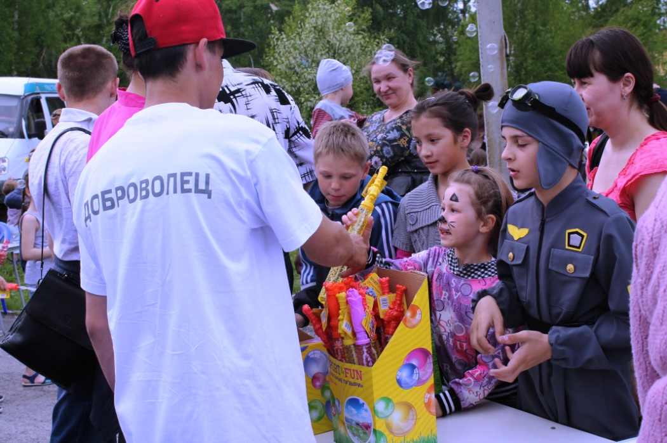Технологии добровольческой работы с лицами с нарушением опорно-двигательного аппарата

**Психолого-педагогическая характеристика лиц с нарушениями**

**опорно-двигательного аппарата (далее – НОДА)**

Категория лиц с нарушениями опорно-двигательного аппарата – неоднородная по составу. Имеется значительный разброс первичных патологий и вторичных нарушений развития. Отклонения в развитии лиц с такой диагностикой отличаются значительной полиморфностью и диссоциацией в степени выраженности.

Отмечаются следующие виды патологии опорно-двигательного аппарата:

I. Заболевания нервной системы:

- детский церебральный паралич (ДЦП);

- полиомиелит.

II. Врожденная патология опорно-двигательного аппарата:

- врожденный вывих бедра;

- кривошея;

- косолапость и другие деформации стоп;

- аномалии развития позвоночника (сколиоз);

- недоразвитие и дефекты конечностей (верхних и/или нижних);

- аномалии развития пальцев кисти;

- артрогрипоз (врожденное уродство).

III. Приобретенные заболевания и повреждения опорно-двигательного аппарата:

- травматические повреждения спинного мозга, головного мозга и конечностей;

- полиартрит;

- заболевания скелета (туберкулез, опухоли костей, остеомиелит);

- системные заболевания скелета (хондродистрофия, рахит).

То, как мы говорим, тесно связано с тем, что мы думаем, и как ведем себя по отношению к другим людям.

Увы, слишком часто в нашем обществе звучат такие неприемлемые слова и сравнения как «больной/здоровый», «нормальный/ненормальный», «умственно отсталый», «обычный/неполноценный», «даун», «калека» и т.п.

|  |  |
| --- | --- |
| **Нежелательное употребление слов** | **Используйте эти слова** |
| Врожденный дефект, несчастье | Врожденная инвалидность |
| Страдает ДЦП | Имеет ДЦП |
| Страдает от полиомиелита, от последствий полиомиелита, жертва полиомиелита | Перенес полиомиелит, имеет  инвалидность в результате полиомиелита |
| Эпилептик, припадочный | Человек с эпилепсией |

**Как добровольцу правильно выстроить коммуникацию с лицами с**

**нарушением опорно-двигательного аппарата?**

Особое влияние на создание нового общественного стандарта по отношению к людям с инвалидностью может оказать добровольчество - явление, когда человек, имеющий возможность оказать кому-то помощь, предлагает ее совершенно бескорыстно, и, тем самым, позволяет раскрыться другому человеку. Кроме того, следует учесть, что человек, имеющий заболевания опорно-двигательного аппарата, постоянно находится в изоляции от регулярного общения, и его недостаток может сформировать определенные психологические комплексы.

Например, может проявляться робость и недоверие к окружающим, неуверенность в собственных способностях, опасение в возможностях добровольцев, оказывающих ему помощь. Такие психологические комплексы

вызваны функциональной зависимостью от постоянной прикованности к инвалидному креслу, когда он вынужден общаться с окружающими, находясь по отношению к ним, как бы «снизу», что вырабатывает дополнительную неуверенность. Чтобы преодолеть эти комплексы, а заодно выработать правильный (грамотный) стиль поведения добровольца с учетом специфики данной группы людей с инвалидностью, необходимо осознать несколько житейских истин.

Во-первых, предлагая свою помощь, необходимо учитывать, что жизнь человека с ОВЗ во многом зависит от его близких, с которыми он живет. Как правило, это родители, но не только. Зная серьезные ограничения, которые порой не позволяют человеку даже просто сидеть без обязательной сторонней поддержки, близкие, естественно, опасаются за его безопасность.

Поэтому доброволец должен уметь снимать эти опасения при помощи простых правил общения: демонстрировать грамотность своей подготовки работы с людьми с инвалидностью, проявлять доброжелательность и доброту, обязательно ставить в известность родителей и самого подопечного о том, как и в какие сроки он намерен выполнить поставленную задачу, уточнять у близких о наличии дополнительной информации, которая на их взгляд поможет лучше справиться с ней. Прямой контакт добровольца с семьей и самим подшефным важен еще и для того, чтобы избежать опасности для последних от проникновения в дом злоумышленников под видом добровольца.

Во-вторых, чтобы доброволец (да и любой другой человек) мог уверенно взаимодействовать с людьми, имеющими инвалидность, необходимо уяснить несколько следующих этических правил:

• когда вас знакомят с человеком, имеющим инвалидность, вполне естественно пожать ему руку;

• обращайтесь напрямую к человеку, имеющему инвалидность, а не к сопровождающему лицу или переводчику;

• в начале разговора представляйтесь сами и, если необходимо, представляйте людей, находящихся рядом;

• обращайтесь к детям с инвалидностью по имени, к подросткам и людям старшего возраста по имени и отчеству;

• прежде чем оказывать помощь, всегда спрашивайте, чего именно от вас ждут. Вы предложили помощь - и ждите, пока ее примут, а затем спрашивайте, что и как делать. Внимательно выслушивайте указания человека с инвалидностью, перед тем как начинать действовать. Если вам не

все ясно, попросите повторить указание;

• не следует относиться к человеку с инвалидностью как к объекту снисхождения или жалости;

• будьте внимательны, дружелюбны, терпеливы.

В отношениях с человеком, имеющим инвалидность, совершенно исключается покровительственный тон, который часто возникает как следствие общих предрассудков, не основанных на опыте непосредственного

общения с этим человеком. А если сомневаетесь или не знаете, как поступить, будьте естественны и рассчитывайте на свой здравый смысл. Будьте спокойны и доброжелательны, если не знаете, что делать, спросите об

этом своего собеседника. Не бойтесь задеть его этим – ведь вы показываете,

что искренне заинтересованы в общении.

Если вы действительно стремитесь быть понятым – вас поймут. Не бойтесь шутить, шутка, тактичная и уместная, только поможет вам наладить общение и разрядить обстановку. Относитесь к другому человеку, как к себе самому, точно так же его уважайте, и тогда все будет хорошо.

**Как добровольцу правильно взаимодействовать с лицами, имеющими**

**нарушения опорно-двигательного аппарата.**

Чаще всего люди с данной категорией инвалидности используют инвалидное кресло, костыли либо другие технические приспособления.

Необходимость пользоваться инвалидной коляской – это не трагедия. Это способ свободного (если нет архитектурных барьеров) передвижения. Есть люди, пользующиеся инвалидной коляской, которые не утратили способности ходить и могут передвигаться с помощью костылей, трости и т.п. Коляски они используют для того, чтобы экономить силы и быстрее передвигаться. Объекты жизнедеятельности (дома, магазины, поликлиники, библиотеки и др.), на которых не учитываются потребности людей с нарушениями опорно-двигательного аппарата, могут оказать наиболее негативное влияние на эту группу. И напротив, универсальный доступный транспорт, доступные пути передвижения, исключающие ступеньки и обеспечивающие постепенное передвижение с уровня на уровень, очень важны для того, чтобы эти люди могли в полной мере наслаждаться жизнью.

**ПРАВИЛА ПОВЕДЕНИЯ ПРИ ВЗАИМОДЕЙСТВИИ С ЛЮДЬМИ С**

**НАРУШЕНИЕМ ОПОРНО-ДВИГАТЕЛЬНОГО АППАРАТА**

***Добровольцу при взаимодействии с людьми, имеющими нарушения опорно-двигательного аппарата важно соблюдать следующие правила:***

1) Когда вас знакомят с человеком, передвигающимся на коляске, вполне естественно пожать ему руку - даже те, кому трудно двигать рукой, или те, кто пользуются протезом, вполне могут пожать руку - правую или левую, что вполне допустимо.

2) Когда общаетесь с человеком, использующим инвалидную коляску, присядьте на корточки, или отойдите от него на метр, чтобы он мог на вас нормально смотреть.

3) Не прикасайтесь к коляске, пока вас не попросят.

4) Не прикасайтесь к человеку, использующему инвалидную коляску и его вещам.

5) Нужно подойти и представиться, предложить свои услуги, но не стоит быть назойливым.

6) Коляска относится к личному пространству человека. Опираться на нее или повиснуть – все равно, что делать то же самое с ее обладателем. Начать катить без спроса – грубейшее нарушение, сравнимое с тем, что взять человека здорового, стоящего на остановке, перекинуть через плечо и понести в неизвестном направлении, ничего не объясняя. Не надо хлопать человека, находящегося в инвалидной коляске, по спине или по плечу.

7) Ни в коем случае не пытайтесь без спроса поднять коляску с инвалидом и пронести ее в тех местах, где нет пандуса или лифта. Имейте в виду, что даже если владелец коляски не против, для таких манипуляций требуется персонал, который имеет особый опыт. В крайнем случае воспользуйтесь рекомендациями инвалида.

8) Если вам разрешили катить коляску, сначала катите ее медленно. Коляска быстро набирает скорость, и неожиданный толчок может привести к потере равновесия.

9) Имеете в виду, что коляски с электромотором, как правило, имеют табличку, где указан тип батареи, имеется схема, как ее отсоединить, как перевести коляску в режим ручного движения и кто является владельцем коляски.

10) Если вы готовите встречу, в которой участвуют люди, использующие коляски или испытывающие трудности в передвижении, побеспокойтесь о том, чтобы там, где есть барьеры (пороги, ступени, двери и пр.), были сотрудники, готовые помочь. Позаботьтесь о том, чтобы человек, использующий коляску, мог дотянуться до нужных ему вещей. Всегда лично убеждайтесь в доступности мест, где запланированы мероприятия.

11) Если человек на коляске расположился таким образом, что мешает пройти вам или другим людям, можно ли его подвинуть? Конечно, он же не один в мире. Но коляску нельзя начинать катить без предварительного разговора с ее хозяином.

12) Если существуют архитектурные барьеры, предупредите о них, чтобы человек заранее имел возможность принимать решения.

13) Помните, что, как правило, у людей, имеющих трудности при передвижении, нет проблем со зрением, слухом и пониманием.

Отдельной категорией выступают люди с нарушениями опорно-двигательного аппарата, способные передвигаться самостоятельно, в том числе используя трости, костыли или ходунки. В эту группу входят те, кто может ходить, но нуждается в приспособлениях для облегчения ходьбы, или те, кому трудно передвигаться на большие расстояния.

Если человек использует приспособления для ходьбы - трости, костыли или ходунки, ему может быть сложно пользоваться руками, когда он стоит, чтобы достать телефон или заполнить документы. Некоторым комфортнее делать это сидя. Другие предпочитают стоять, потому что вставать и садиться сложно или неудобно. Поэтому добровольцу важно помнить, что таким людям можно предложить, но не настаивать присесть.

Что можно еще сделать?

Если человеку сложно ходить, будьте готовы проявить индивидуальный подход. Найдите место, где человек может присесть, и принесите его вещи к нему. Можно предложить помощь в размещении верхней одежды, сумок, чемоданов или других вещей. Уместно будет предложить открыть дверь. Помните, что нельзя трогать и переставлять костыли, трости, ходунки без разрешения человека.

Вы не сразу запомните все правила взаимодействия и общения с людьми с инвалидностью, но в любом случае ваше искреннее желание помочь подскажет вам, как действовать правильно.

**Памятка добровольца**

Кроме того, что добровольцы вносят невероятный вклад в развитие культуры, общества и отдельно взятых людей, они и улучшают и свою собственную жизнь. Добровольцы каждый день развивает в себе массу полезных качеств, получает огромное количество знаний, навыков и знакомств, а также большой опыт, который поможет ему как в личной жизни, так и на карьерном пути!

Кто такой доброволец? Добровольцем может стать каждый, вне зависимости от возраста, вероисповедания и политических взглядов.

Доброволец – это человек, занимающийся на безвозмездной добровольной основе (без какого-либо принуждения) деятельностью по разрешению социально значимых проблем.

Добровольческая деятельность – это одна из форм социальной и гражданственной активности современной молодежи.

**Навыки и компетенции, которыми должен обладать доброволец:**

***Отзывчивость.***

- Если к добровольцу обратились за помощью или задали вопрос, на который доброволец не знает ответа, он должен постараться найти ответ на заданный вопрос, постараться решить проблему, с которой к нему обратились. В таком случае, доброволец звонит специалисту и уточняет, как ему поступить.

- Не торопитесь сделать как можно больше добрых дел, иначе они могут пойти во вред. Количество в данном случае не переходит в качество.

Сначала полностью уясните ситуацию, определитесь, сможете ли вы помочь, чем, в каком порядке и как быстро.

***Ответственность.***

- Если после начала работы ваши планы неожиданно изменились, обязательно сообщите об этом специалисту не позднее, чем за сутки до начала мероприятия, чтобы мы смогли найти замену или придумать иной выход из ситуации, но работу все-таки завершить. Нет ничего страшного в изменении планов, незаконченное дело – это гораздо хуже.

- Доброволец должен выполнять свои функциональные обязанности добросовестно и качественно. Необходимо с полной ответственностью и серьезностью подходить к любому заданию. Каждая функция важна и даже если на первый взгляд вам показалось, что вы «страдаете ерундой», пересмотрите свои взгляды относительно этой задачи и выполняйте вверенную вам работу с улыбкой и удовольствием.

- Нельзя покидать свою позицию без предупреждения специалиста.

***Коммуникабельность.***

Один из важнейших навыков, которым должен обладать доброволец – это коммуникабельность. Он должен обладать грамотной устной и письменной речью, уметь объяснить/разъяснить участникам мероприятия ту или иную ситуацию, ответить на любой вопрос без затруднений.

***Пунктуальность.***

Пунктуальность неотъемлемое качество любого добросовестного и воспитанного человека. Доброволец не должен позволять себе опаздывать на мероприятие, т.к. от опоздания одного человека может зависеть работа всей добровольческой группы. Доброволец должен приезжать в обозначенное место за 10 минут до назначенного времени. Лучше немного подождать, чем подвести всю команду.

***Умение работать в команде.***

В области организации добровольческой деятельности, командная работа – это верный путь к успешному проведению любого мероприятия.

**Что значит работать в команде?**

1. Не стоит «тянуть лямку» на себя. Если у вас возникла трудная ситуация, обратитесь за советом к своим товарищам – добровольцам, и только в том случае, если никто из них не поможет вам грамотным советом, обратитесь к специалисту. Если специалист не спешит с ответом, не сердитесь. Добровольцев, у которых есть вопросы много, а специалист один. Имейте терпение и сохраняйте самообладание.

2. Необходимо уметь находить компромиссы. Каждый человек – это личность, имеющая характер и настроение, отличные от других. Неправильно расположенные планеты могут сделать вас раздражительными. Но не стоит поддаваться природе и гороскопам при общении с товарищами, организаторами или участниками мероприятия. Если у вас возник спор с кем-либо, постарайтесь «взять себя в руки» и найти общее решение возникшей проблемы, которое подходит обеим сторонам конфликта.

3. С возникающими проблемами не стоит всегда бороться в одиночку: можно посоветоваться со специалистом, или функциональным менеджером. Вместе мы сможем делать полезные дела больше и лучше.

4. Сообщайте обо всех своих действиях и трудностях коллегам и координаторам, чтобы те, кто работает с вами, были посвящены в ваши планы, и не делали одну и ту же работу по 2 раза.

5. Старайтесь завязать дружеские отношения со всеми членами вашей группы. Поддерживайте друг друга, помогайте при необходимости.

***Тактичность.***

- Чувство такта еще никому не навредило. Умение вести себя в соответствии с принятым этикетом и этическими нормами – один из важнейших навыков добровольца. Тактичность подразумевает не только простое следование правилам поведения, но и умение понимать собеседника и не допускать неприятных для других людей ситуаций.

- Если Вы работаете не одни, не стоит спорить с коллегами в присутствии сторонних лиц.

***Толерантность.***

Будьте терпимы к иному мировоззрению, образу жизни, поведению и обычаям. Россия – многонациональная страна. Представитель любой национальности, вероисповедания, образа жизни имеет право на уважение и улыбку. Будьте толерантным в любой ситуации.

***Опрятный внешний вид.***

- Опрятный внешний вид так же важен для добровольца. Обратите внимание на свою одежду. Если она чистая и выглаженная, то смело надевайте и спешите на мероприятие. Волосы должны быть вымыты, причесаны, собраны в пучок, косу или хвост. Рекомендуется минимум украшений: допускаются маленькие сережки и спортивные часы.

- Если добровольческой программой мероприятия/проекта предусмотрена экипировка для добровольцев, необходимо пребывать на мероприятии в выданной форме.

***Инициативность и проактивность.***

- Важно проявлять инициативу, но так же важно не заниматься самодеятельностью, это может иметь непредсказуемые последствия.

- Старайтесь быть максимально активным, выполнять свою работу оперативно и без ошибок.

Также важно помнить, что доброволец – это лицо всего добровольческого сообщества.

От того, как хотя бы один доброволец поведет себя, зависит репутация не только всего добровольческого сообщества, но и организационного комитета мероприятия.

Уважайте форму! Не курите в экипировке и с аккредитацией на территории проведения мероприятия и за ее пределами. Не употребляйте спиртные напитки до и во время проведения мероприятия. Если доброволец позволяет себе находиться в состоянии алкогольного состояния на мероприятии, он попадает а «черный список» и больше не имеет возможности принимать участие в мероприятиях добровольческого сообщества.

Разделяйте ценности здорового образа жизни!

1. Приложение

**Положение о межведомственной рабочей группе по разработке и внедрению стратегии межведомственного взаимодействия в рамках реализации проекта «Радость движения» на территории города Бердска**

1. Общие положения

1.1. Настоящее Положение определяет цель, основные функции, организацию [работы](http://pandia.ru/text/categ/wiki/001/92.php) и порядок деятельности межведомственной рабочий группы по разработке и внедрению стратегии межведомственного взаимодействия в рамках реализации проекта «Радость движения» на территории города Бердска (далее - межведомственная рабочая группа).

1.2. Межведомственная рабочая группа создается с целью выполнения деятельности по организации и координации работы целевой группы проекта «Радость движения» на территории города Бердска.

1.3. Межведомственная рабочая группа в своей деятельности руководствуется Конституцией Российской Федерации, законодательными и иными нормативными [правовыми актами](http://pandia.ru/text/category/pravovie_akti/) Российской Федерации, [Новосибирской области](http://pandia.ru/text/category/vologodskaya_obl_/) и органов городского самоуправления, а также настоящим Положением.

2. Состав рабочей группы

2.1. Рабочая группа создается из ответственных представителей следующих учреждений:

– государственное автономное образовательное учреждение среднего профессионального образования Новосибирской области «Бердский медицинский колледж»

– отдел социального обслуживания населения администрации города Бердска;

– государственное бюджетное учреждение здравоохранения «Бердская центральная городская больница»;

– муниципальное бюджетное учреждение «Отдел по делам молодежи»;

– муниципальное казенное учреждение «Отдел культуры г. Бердска»;

– муниципальное казенное учреждение «Отдел физической культуры и спорта»;

– отдел пособий и социальных выплат г. Бердска Новосибирской области;

– отдел социального обслуживания населения администрации города Бердска;

– государственное казенное учреждение Новосибирской области «Центр занятости населения города Бердска»;

– муниципальное казенное учреждение «Управление образования и молодежной политики»;

– муниципальное бюджетное учреждение «Центр социальной помощи семье и детям «Юнона»;

3. Основные функции межведомственной рабочий группы

3.1. Разработка и внедрение стратегии межведомственного взаимодействия в рамках реализации проекта.

3.2. Формирование совместного плана реализации Проекта, составление перечня необходимых мероприятий.

3.3. Составление плана реализации межведомственного взаимодействия в рамках проекта;

3.4. Формирование группы ассистентов-добровольцев в количестве 20 человек.

4. Права межведомственной рабочей группы

4.1. Для осуществления возложенных задач и функций экспертная рабочая группа имеет право вносить предложения по совершенствованию реализации Проекта

4.2. Экспертная рабочая группа может обладать также иными правами в соответствии с возложенными на нее настоящим Положением задачами и функциями.

5. Порядок проведения заседаний и принятия решений

5.1. Заседание межведомственной рабочей группы считается правомочным, если в нем участвует более половины от общего числа ее членов.

5.2. Заседания межведомственных рабочих групп проводятся по согласованному и утвержденному графику, но не реже 1 раз в квартал. В случае необходимости могут проводиться внеочередные заседания.

5.3. Заседания рабочей группы оформляются протоколами заседания, которые подписываются председательствующим на заседании рабочей группы и ее секретарем.

5.4. По окончании реализации проекта «Радость движения» деятельность рабочей группы прекращается.

Приложение

**Положение**

**об ассистентах-добровольцах по проекту «Радость движения»**

**1. ОСНОВНЫЕ ТЕРМИНЫ И ОБЩИЕ ПОДХОДЫ**

**1.1. Настоящее Положение устанавливает основы правового регулирования деятельности ассистентов-добровольцев.**

**1.2. Положение разработано в соответствии с Конституцией Российской Федерации, Гражданским Кодексом Российской Федерации, Концепцией содействия развитию благотворительной деятельности и добровольчества в Российской Федерации от 30 июля 2009 г. № 1054-р, одобренной распоряжением Правительства Российской Федерации.**

**1.3. Под деятельностью ассистентов понимается добровольная деятельность граждан по бескорыстному (безвозмездному) выполнению работ, предоставлению социально значимых услуг, оказанию иной поддержки для семей, имеющих детей с ограниченными физическими возможностями здоровья.**

**1.4. Деятельность ассистентов-добровольцев осуществляется с целью социальной поддержки и защиты семей, имеющих детей с ограниченными физическими возможностями здоровья на основе следующих принципов:**

**- добровольность (никто не может быть принужден действовать в качестве добровольца);**

**- безвозмездность (труд добровольца не оплачивается);**

**- добросовестность (доброволец, взявший на себя обязательство выполнить ту или иную работу, должен довести ее до конца);**

**- законность (деятельность добровольца не должна противоречить законодательству Российской Федерации).**

**2. ЦЕЛЬ И ЗАДАЧИ ДЕЯТЕЛЬНОСТИ**

**АССИСТЕНТОВ-ДОБРОВОЛЬЦЕВ**

**2.1. Целью деятельности ассистентов-добровольцев является улучшение качества жизни семьям, имеющим детей-инвалидов, детей с ограниченными физическими возможностями здоровья**

**2.2. К функциям деятельности добровольца-ассистента относятся:**

**– создание комфортных условий для нахождения в школе, детском саду: конкретная помощь и организация доступа в школу, в детский сад, в класс; в группу, организация рабочего места, места отдыха и других мест, где бывает ребенок с ограниченными физическим возможностями здоровья; создание особого режима, временная организация образовательной среды в соответствии с реальными возможностями ребенка.**

**– персональное сопровождение ребенка, с физическими нарушениями в образовательном и дошкольном учреждении;**

**– помощь во взаимодействие ребенка с физическими нарушениями с учителями, воспитателями и другими педагогическими работниками для коррекции индивидуального учебного плана;**

**– организация и стимулирование разных видов деятельности ребенка, в получении им дополнительного образования (занятий);**

**– психолого-педагогическое сопровождение ребенка;**

**– оказание помощи в выполнении домашних заданий;**

**– организация и участие в проведении спортивных и праздничных мероприятий;**

**– прогулки с детьми;**

**– исполнение роли «няни» во время занятости родителей.**

**3. ТРЕБОВАНИЯ К АССИСТЕНТАМ-ДОБРОВОЛЬЦАМ**

**3.1. Ассистентом-добровольцем могут** выступать люди любого пола, национальности и вероисповедания**, лица, достигшие совершеннолетия (18 лет), или лица, достигшие 14 лет и осознанно участвующие в волонтерской деятельности с согласия одного из родителей (законных представителей).**

**3.2. Ассистенты-добровольцы могут объединяться в группы по направлениям деятельности.**

**3.3. Доброволец имеет право:**

**- выбрать тот вид деятельности, который отвечает его потребностям и интересам;**

**- вносить предложения при обсуждении форм и методов осуществления своей деятельности;**

**- на признание и благодарность за свой труд;**

**- на получение дополнительных знаний, необходимых для выполнения возложенных на него задач; проходить дополнительное обучение, посещать мастер-классы, участвовать в досуговых и поддерживающих семинарах.**

**- отказаться от выполнения задания (с объяснением уважительной причины);**

**- получить всю необходимую ему официальную информацию у координатора группы для выполнения своих функций.**

**- посещать подопечных, дружить с ними, оказывать помощь семьям, организовывать кружки и занятия, праздничные и прочие мероприятия в соответствии с принятым порядком и по согласованию с координатором группы.**

**- в любой момент приостановить или прекратить свою деятельность в качестве добровольца с обязательным заблаговременным уведомлением координатора;**

**- право на справедливое разрешение споров с учетом мнений всех сторон. В случае возникновения конфликтных ситуаций доброволец имеет право обосновывать свою позицию перед администрацией и учреждения, которые приложат все усилия для разрешения конфликта путем переговоров.**

**- получить официальную характеристику или рекомендацию от администрации Центра или учреждений, а так же запись в личную книжку волонтера (если таковая у него имеется).**

**3.4. Доброволец обязан:**

**- четко и добросовестно выполнять порученную ему работу;**

**- соблюдать принцип конфиденциальности;**

**- следовать инструкциям, выданным ему во время прохождения инструктажа;**

**- беречь материальные ресурсы, предоставленные организацией, учреждением, для его деятельности;**

**- соблюдать действующее законодательство РФ;**

**- принимать все меры, чтобы исключить возникновение негативных последствий для подопечных.**

**- своевременно сообщать координатору группы и руководству учреждения о любых ситуациях и действиях любых лиц, которые могут повлечь за собой причинение вреда здоровью и жизни подопечных, других добровольцев или ущерб учреждению.**

**- избегать каких-либо споров с родителями подопечных детей и детей получающих услуг в учреждении, и следовать их пожеланиям относительно работы с их детьми.**

**- прикладывать усилия для добросовестного выполнения добровольно взятых на себя обязательств по работе с детьми.**

**- заблаговременно извещать координатора о своих инфекционных и других заболеваниях, способных стать причиной заболевания подопечных.**

**3.5. Ассистенту-добровольцу категорически запрещено:**

**- вести какие-либо переговоры с кем-либо от имени от имени учреждения, от имени подопечных и их представителей;**

**- посещение подопечных под действием психоактивных веществ (например, в состоянии опьянения).**

**- приносить без разрешения какие-либо вещи, особенно: запрещенные руководством учреждения предметы и продукты питания, живые цветы или животных, игрушки, которые нельзя вымыть или обработать дезинфицирующим раствором.**

**- советовать подопечным какие-либо средства лечения, высказывать прогнозы и оценку результатов лечения, подвергать сомнению действия или советы врачей.**

**- покупать и приносить лекарства даже по просьбе родителей подопечных детей.**

**- размещать и разглашать личную и конфиденциальную информацию о детях и родителях в СМИ и интернете без письменного разрешения родителей.**

**- публиковать фото подопечных в интернете без согласия координатора группы и родителей подопечных детей.**

**- говорить о своём религиозном опыте без инициативы или согласия подопечного. Осуществлять религиозную проповедь, миссионерскую или катехизическую деятельность без согласия родителей подопечных детей.**

**- недопустимы поцелуи и тесные объятия с несовершеннолетними подопечными.**

**4. РУКОВОДСТВО ДЕЯТЕЛЬНОСТЬЮ**

**АССИСТЕНТООВ-ДОБРОВОЛЬЦЕВ**

**4.1. Координатором ассистентов-добровольцев назначается специалист муниципального бюджетного учреждения «Центр социальной помощи семьи и детям «Юнона»;**

**4.2. Координатор обязан вести всю необходимую документацию, а также планировать работу ассистентов-добровольцев в соответствии с планом реализации проекта «Радость движения»;**

**4.3.Координатор группы ассистентов-добровольцев выполняет следующие обязанности:**

**- организует деятельность группы;**

**- отвечает за сохранность и использование имущества, переданного группе в пользование;**

**- обеспечивает в рамках своей компетенции создание безопасных условий труда для участников группы;**

**- несёт персональную ответственность за психологический климат и безопасность членов группы.**

**4.4. Координатор группы имеет право:**

**- предлагать ассистенту-добровольцу изменить вид деятельности;**

**- отказаться от услуг ассистента-добровольца при невыполнении им своих обязательств;**

**- требовать от ассистента-добровольца уважительного отношения к партнерам и клиентам;**

**- требовать от ассистента-добровольца отчета за проделанную работу;**

**- поощрять труд волонтера.**

**5. ПОРЯДОК РЕГИСТРАЦИИ АССИСТЕНТА-ДОБРОВОЛЬЦА**

**5.1. С лицом, выразившим желание стать ассистентом-добровольцем и заполнившим анкету установленного образца, проводится первичное собеседование координатором ассистентов-добровольцев.**

**5.2. При заполнении анкеты претендент обязан представить документ, удостоверяющий личность, и указать данные о месте жительства, иные сведения личного характера.**

**5.3. Претендент должен честно оценить свои возможности и силы и предложить приемлемый им график (раз в неделю, раз в месяц и т. д.) работы на некоторый обозримый период времени (полгода, год).**

**5.4. По результатам собеседования принимается решение о целесообразности приема претендента в ассистенты-добровольцы. При положительном решении проводится инструктаж по правилам поведения и направляется на обучающие семинары(тренинги).**

**6. УСЛОВИЯ И ПОРЯДОК ОСУЩЕСТВЛЕНИЯ ДЕЯТЕЛЬНОСТИ АССИСТЕНТА-ДОБРОВОЛЬЦА В УЧРЕЖДЕНИЯХ.**

**6.1. Для работы в учреждениях (школы, детские сады и т.д.) между ассистентом-добровольцем и администрацией учреждения заключается соглашение.**

**6.2. Соглашение определяет сроки, объем и условия выполнения работ, условия прекращения деятельности в учреждении, другие права и обязанности сторон.**

**6.3. В случае возникновения к деятельности добровольца претензий, его доступ на территорию учреждения приостанавливается до принятия соответствующего решения координатором группы или посещаемого учреждения. У координатора группы всегда есть право отказать ассистенту-добровольцу в допуске в учреждение без объяснения причин.**

**6.4. Ассистент-доброволец несет ответственность за сохранность материальных ценностей организации.**

Приложение

**Программа мероприятий, направленных на коррекцию**

**физического развития детей с ограниченными возможностями здоровья, реабилитацию двигательных функций организма.**

**Пояснительная записка**

Когда мы говорим о доступной среде жизнедеятельности для детей с ограниченными возможностями здоровья, то предполагаем, в том числе, доступность к духовной жизни и достижениям науки. В реализации образования очень важно, чтобы дети с ограниченными возможностями здоровья могли посещать учебные заведения, учреждения дополнительного образования, спортивные залы. В системе мер социальной защиты этих детей все большее значение приобретают активные формы. К ним относятся реабилитация и социальная адаптация средствами физической культуры и спорта. Среди основных целей и задач государственной политики в области реабилитации и социальной адаптации инвалидов средствами физической культуры и спорта стоит создание условий для занятий физической культурой и спортом и формирования потребностей в этих занятиях.

**Цель и задачи данного мероприятия:**

Цель: интеграция детей-инвалидов в жизнь общества путем вовлечения их в спортивные мероприятия.

Задачи:

1. укрепление здоровья и организация активного досуга детей с функциональными отличиями;
2. создание с помощью физических упражнений предпосылок для успешной бытовой, учебной и социальной адаптации к реальным условиям жизни;
3. формирование у детей с функциональными отличиями элементарных знаний о здоровом образе жизни;
4. укрепление здоровья и организация активного досуга детей с функциональными отличиями;
5. создание положительной эмоциональной атмосферы;
6. формирование навыков общения и взаимодействия.

**Формы и методы работы**

К специфическим принципам работы по программе относятся:

1. Создание мотивации;
2. Согласованность активной работы и отдыха;
3. Необходимость поощрения;
4. Социальная направленность занятий;

5. Активизации нарушенных функций;

6. Сотрудничество с родителями;

7. Воспитательная работа.

**Ожидаемый результат:**

Повышение реабилитационного потенциала детей с ОВЗ через коррекцию физического развития. Развитие и поддержание интереса занятиями адаптивной физкультурой как образа жизни.

**Содержание мероприятий:**

|  |  |  |  |  |
| --- | --- | --- | --- | --- |
| **№ п/п** | **Дата и время проведения** | **Наименование мероприятия** | **Место проведения** | **Ответственный за проведения** |
|  | 28.09.2017  в 15.00 | Спортивные мероприятия «Веселые старты | МКУ «ОФКиС»  Линейная, 3 | МКУ «ОФКиС»  МБУ «ЦСПСиД «Юнона» |
|  | 26.10.2017  в 15.00 | Спортивные мероприятия «Если хочешь быть здоров!» | МКУ «ОФКиС»  Линейная, 3 | МКУ «ОФКиС»  МБУ «ЦСПСиД «Юнона» |
|  | 30.11.2017  в 15.00 | Спортивные соревнования, посвященные международному дню инвалидов | МКУ «ОФКиС»  Линейная, 3 | МКУ «ОФКиС»  МБУ «ЦСПСиД «Юнона» |
|  | 21.12.2017  в 15.00 | Новогодние эстафеты | МКУ «ОФКиС»  Линейная, 3 | МКУ «ОФКиС»  МБУ «ЦСПСиД «Юнона» |
|  | 25.01.2018  в 15.00 | Олимпиада по зимним видам спорта | МКУ «ОФКиС»  Линейная, 3 | МКУ «ОФКиС»  МБУ «ЦСПСиД «Юнона» |
|  | 22.02.2018  в 15.00 | Мини-футбол посвящённый празднику «День защитника отечества» | МКУ «ОФКиС»  Линейная, 3 | МКУ «ОФКиС»  МБУ «ЦСПСиД «Юнона» |
|  | 29.03.2018  в 15.00 | Спортивное состязание «Большие гонки» | МКУ «ОФКиС»  Линейная, 3 | МКУ «ОФКиС»  МБУ «ЦСПСиД «Юнона» |
|  | 26.04.2018  в 15.00 | Состязания «Мама, папа, я – спортивная семья» | МКУ «ОФКиС»  Линейная, 3 | МКУ «ОФКиС»  МБУ «ЦСПСиД «Юнона» |
|  | 31.05.2018  в 15.00 | Спортивные состязания, посвящённые Дню защиты детей | МКУ «ОФКиС»  Линейная, 3 | МКУ «ОФКиС»  МБУ «ЦСПСиД «Юнона» |
|  | 28.06.2018  в 15.00 | Олимпиада по летним видам спорта | МКУ «ОФКиС»  Линейная, 3 | МКУ «ОФКиС»  МБУ «ЦСПСиД «Юнона» |

Приложение

**Программа мероприятий, направленных на коррекцию**

**социализации детей с ограниченными возможностями здоровья.**

**Пояснительная записка:**

Проблема инвалидности насчитывает многовековую историю. Очень долго данная проблема считалась в основном медицинской, и ее решение являлось прерогативой врачей. Однако, с развитием общества и ряда наук, проблема инвалидности все более становилась проблемой общественной. Особенно эта проблема касается детей – инвалидов, так как таких детей с каждым годом становится всё больше.

Проблема ребенка, имеющего ограниченные возможности, состоит не в том, что он не может ходить, видеть, слышать или говорить, а в том, что он лишается детства, лишается общения со сверстниками и другими здоровыми детьми, отделяется от обычных детских дел, игр, забот и интересов. Таким детям необходима помощь и понимание не только родителей, но и общества в целом, только так они смогут понять, что они действительно нужны, что их действительно любят и понимают

**Цель и задачи данной программы:**

Цель: приобщение детей с ограниченными физическими возможностями к доступной культурно - досуговой деятельности, развитию собственной активности.

Задачи:

1. развить коммуникативные навыки поведения в детском коллективе;
2. привлечь семей с детьми, имеющими ограничения в здоровье к позитивным формам досуга.

**Формы и методы работы**

К специфическим принципам работы по программе относятся:

1. Создание мотивации;
2. Согласованность активной работы и отдыха;
3. Необходимость поощрения;
4. Социальная направленность занятий;

5. Активизации нарушенных функций;

6. Сотрудничество с родителями;

7. Воспитательная работа.

**Ожидаемый результат:**

Позволить детям с ограниченными физическими возможностями почувствовать себя нужными, полноценными членами общества. Предоставить возможность общения со сверстниками. В то же время здоровым детям больше узнать о том, с какими проблемами приходится сталкиваться их сверстникам – детям ОВЗ.

**Содержание мероприятий:**

**Сентябрь 2017:**

*Наименование мероприятия:* Экскурсия детей с ограниченными физическими возможностями [в](https://2gis.ru/city/1/search/%D0%BF%D0%BE%D0%B6%D0%B0%D1%80%D0%BD%D0%B0%D1%8F%20%D1%87%D0%B0%D1%81%D1%82%D1%8C/firm/141265769831947/tabs/firms?queryState=center%2F83.051574%2C54.740435%2Fzoom%2F17) пожарную часть города Бердска

*Цель и задачи данного мероприятия:*

1. Учить детей правильно вести себя во время пожара, вовремя распознать опасность, принимать меры предосторожности;
2. Систематизировать знания детей о причинах, возникновения пожаров;
3. Углублять и расширять знания детей о работе пожарных по охране и жизни людей, о технике помогающей тушить пожар;
4. Воспитывать уважение и интерес к профессии пожарного, формировать негативное отношение к нарушителям правил пожарной безопасности.

**Октябрь 2017:**

*Наименование мероприятия:* экскурсия для детей с ОВЗ в развлекательный игровой семейный центр "Весёлый остров ".

*Цель и задачи данного мероприятия:*

1. вызвать у детей эмоциональное, праздничное настроение, радость;
2. вызвать желание действовать дружно, сообща;
3. подарить детям радость общения с родными.

**Ноябрь 2017:**

*Наименование мероприятия:* поход в кинотеатр «Орион» г. Бердска на мультфильм «Колобанда».

*Цель и задачи данного мероприятия:*

1. вызвать у детей эмоциональное, праздничное настроение, радость;
2. вызвать желание действовать дружно, сообща;
3. подарить детям радость общения с родными.

**Декабрь 2017:**

*Наименование мероприятия:* праздничная программа «Новогодняя сказка»

*Цель:*доставить радость детям с ОВЗ от праздничной программы, социализация здоровых детей и детей с ОВЗ в совместном проведении хороводов, игр.

*Задачи:*

1. воспитывать толерантное отношение к детям с ОВЗ;
2. сохранять народные традиции празднования Нового года, организация творческого и содержательного досуга детей;
3. формировать здоровый образ жизни детей;
4. воспитывать навыки и привычки культурного проведения;
5. создавать условия для психологической разгрузки и раскрепощения детей.

**Январь 2018:**

*Наименование мероприятия:* Серебряная дискотека для детей ОВЗ

*Цель и задачи данного мероприятия:*

1. вызвать у детей эмоциональное, праздничное настроение, радость;
2. вызвать желание действовать дружно, сообща;
3. подарить детям радость общения с родными.

**Февраль 2018:**

*Наименование мероприятия*: праздничное мероприятие, приуроченное к празднованию 23 февраля

*Цель:* воспитание патриотизма, уважения к своему прошлому

**Март 2018:**

*Наименование мероприятия:* мероприятие, приуроченное к международному женскому дню «Мамин день»

*Цель и задачи мероприятия:*

1. воспитание чувства любви и уважения к женщине: девочке, сестре, маме, бабушке;
2. формирование представлений о значении культуры и искусства, музыки и песни в жизни;
3. активизация участия родителей в совместной деятельности с детьми;
4. развитие творческих способностей у детей ОВЗ;
5. формирование навыков самоконтроля и самооценки;
6. формирование культурных традиций в общении родителей и детей;
7. создание праздничного настроения;
8. развитие чувства патриотизма.

**Апрель 2018:**

## Наименование мероприятия: мероприятие «Пасха – Светлое Воскресенье»

*Цель и задачи:*

1. Знакомство с обычаем православной церкви – празднованием Светлой Пасхи.
2. Привитие интереса к культуре своего народа, его традициям, обычаям.
3. Воспитание сострадания, терпения, прощения, любви и дружбы.

**Май 2018:**

*Наименование мероприятия:* [Мероприятие ко Дню Победы](https://nsportal.ru/nachalnaya-shkola/stsenarii-prazdnikov/2014/12/21/meropriyatie-ko-dnyu-pobedy)

*Цели мероприятия*: познакомить детей с памятной датой, событиями Великой отечественной войны, создать условия для формирования чувства гордости за свою Родину, сохранения памяти о подвиге наших солдат в Великой Отечественной войне.

**Июнь 2018:**

# *Наименование мероприятия*: Мероприятие, посвященное 1 июня – Международному дню защиты детей

*Цели и задачи мероприятия*: обогащение знаний детей о традициях праздника 1 июня; воспитание партнерских отношений между сверстниками; развитие коммуникативных способностей детей, их творческого мышления

**Июль 2018:**

*Наименование мероприятия:* Экскурсионная программа

*Цели и задачи:*расширить познания об окружающем мире детям с ОВЗ и создавать условия для психологической разгрузки и раскрепощения детей.

**Август 2018:**

*Наименование мероприятия:* мероприятия «День знаний»

*Цель и задачи:*

1. развитие познавательных интересов и творческих способностей;
2. воспитание чувства доброты и сопереживания, умение прийти на помощь;
3. воспитание культуры поведения;
4. оставить незабываемые впечатления о первом уроке, тем самым проявить желание детей учиться в школе;
5. привитие любви к знанию, к школе, к процессу познания мира через учебные занятия.

Приложение

**Программа обучения волонтеров**

**в рамках проекта «Радость движения»**

Пояснительная записка

Город Бердск относится к городам со стотысячным населением. В нем проживает более 21 000 детей.

Осознавая особое значение детства, как самого главного периода в становлении личности ребёнка, муниципальное сообщество активно реализует широкий спектр мер, направленных на повышение качества жизни семей с детьми, в том числе для детей с различными потребностями в развитии.

В городе создаются условия для доступности помощи детям с особыми потребностями, равного развития детей с разными ограничениями жизнедеятельности. На это нацелены все институты муниципальной власти. Число детей с инвалидностью за последние 5 лет остается практически на одном уровне (в 2013 году их число составляло 228 детей, в 2015 г. - 226 детей). При этом количество детей с ограниченными возможностями здоровья увеличивается. Так, в 2013 году официально признанных городской психолого-медико-педагогической комиссией детей с ограниченными возможностями здоровья было 671 человек, в 2015 году – 780 детей. Анализ статистических данных показывает значительное преобладание нозологий, связанных с нарушениями опорно-двигательного аппарата. Так, например, из общего количества детей-инвалидов 120 человек имеют заболевания опорно-двигательного аппарата основным или сопутствующим диагнозом, 36 детей – с диагнозом ДЦП. Порядка 90 детей-инвалидов с заболеваниями опорно-двигательного аппарата ежегодно обучаются в общеобразовательных школах. Также из числа детей с ограниченными возможностями здоровья, обучающихся в общеобразовательных школах, каждый третий ребенок имеет проблемы спинального характера. При этом значительная часть родителей, дети которых имеют заболевания опорно-двигательного аппарата, не стремятся к получению официального статуса «ребёнок с ограниченными возможностями здоровья», «ребёнок-инвалид» или не имеют информации о порядке и возможности получения данного статуса.

Несмотря на развитую инфраструктуру спортивных сооружений, образовательных организаций, организаций культуры, здравоохранения, социального обслуживания, молодежной политики, общественных организаций, имеется потребность в формировании нового подхода к решению проблем социализации детей с ограничениями в движении, формировании комплексного и межведомственного подхода к реабилитации и социализации таких детей.

Межведомственное взаимодействие при сопровождении ребёнка, имеющего проблемы в движении, на досуговых мероприятиях по месту жительства будет способствовать формированию мотивации ребёнка на достижение личного успеха в преодолении трудностей, развитию коммуникативных способностей.

Условием успешности процесса социализации, адаптации ребёнка становится его сопровождение в процессе обучения, посещении учреждений культуры, спорта, здравоохранения.

Позитивное ощущение ребёнком себя в окружающем мире создаст личный ассистент, который обеспечит сопровождение детей с ограниченными возможностями в движении в учреждениях образования, культуры, спорта и др.

Предоставление услуг по организации сопровождения детей ассистентами – добровольцами, ассистентами - родителями в образовательной организации во время учебного процесса будет определяться локальным актом, которые предстоит разработать муниципальным учреждениям. Такой документ определит круг обязанностей ассистента – добровольца, ассистента - родителя по сопровождению ребёнка с учётом всех особенностей функционирования того или иного учреждения.

Предоставление услуг ассистента, оказывающего необходимую техническую помощь, – это качественно новая услуга в нашем муниципальном образовании. Положение о предоставлении такой услуги предстоит разработать и утвердить на муниципальном уровне.

Вопросы организации доступности детей с обозначенными нарушениями здоровья будут решаться ассистентом – добровольцем, ассистентом - родителем во взаимодействии с представителями организаций здравоохранения, образования, социального обслуживания населения, культуры, спорта, включенных в процесс комплексного сопровождения ребёнка.

Социальная актуальность проекта состоит в том, что его реализация позволит повысить результативность процесса комплексной реабилитации и увеличит реабилитационный потенциал не только детей-инвалидов и их семей, но и семей, воспитывающих детей с ограниченными возможностями здоровья, с целью профилактики инвалидизации несовершеннолетних.

ПРОГРАММА ОБУЧЕНИЯ АССИСТЕНТОВ

Цель реализации программы.

Формировать компетентность ассистентов для оказания сопровождения детей, имеющих спинальные заболевания, в образовательных и медицинских учреждениях, учреждениях культуры и спорта.

Планируемые результаты обучения.

Знать:

законодательные документы социального обслуживания семей и детей инвалидов;

теорию создания модели оказания комплексной помощи семьям, воспитывающим детей с нарушениями опорно-двигательного аппарата, на территории города Бердска в рамках проекта «Радость движения»;

теоретические и методические основы социальной адаптации и социализации детей инвалидов, в том числе с ограниченными возможностями;

современные социально - педагогические технологии реабилитации детей инвалидов, в том числе с ограниченными возможностями;

методики проведения диагностики психологического, физического состояния детей инвалидов, в том числе с ограниченными возможностями.

Уметь:

использовать законодательные документы социального обслуживания семей и детей с ограниченными возможностями здоровья;

применять теоретические основы социальной адаптации и социализации детей инвалидов, в том числе с ограниченными возможностями;

использовать социально - педагогические технологии реабилитации с детьми инвалидов, в том числе с ограниченными возможностями и их родителями;

применять методики проведения диагностики психологического, физического состояния детей инвалидов, в том числе с ограниченными возможностями.

Содержание программы.

Учебный план

обучения ассистентов по реализации проекта «Радость движения»

|  |  |  |
| --- | --- | --- |
| № | Наименование разделов | Всего, час. |
| 1 | Тема 1:Нормативно-правовое обеспечение социальной защиты семей и детей инвалидов | 1,5 |
| 2 | Тема 2: «Принцип нормализации и социальный подход к инвалидности». | 1,5 |
| 3 | Тема 3: «ДЦП в рамках социального подхода: погружение в проблему, правила общения и взаимодействия, приемы правильной транспортировки» | 1,5 |
| 4 | Тема 4: «Дети с расстройствами аутистического спектра. Особенности их восприятия и поведения, варианты конструктивного реагирования на различные варианты проблемного поведения». | 1,5 |
| 5 | Тема 5: «Дети с синдромальными характеристиками. Синдром Дауна». | 1,5 |
| 6 | Тема 6: «Альтернативные способы коммуникации» | 1,5 |
| 7 | Тема 7: «Дети с тяжелыми множественными нарушениями развития и эписиндром». | 1,5 |
| 8 | Тема 8: «Семья, воспитывающая ребенка с нарушениями. Психология семейных отношений к ребенку с ограниченными возможностями здоровья, способы эффективного общения». | 1,5 |
| 9 | Подведение итогов |  |

Учебная программа обучения ассистентов

по реализации проекта «Радость движения»

*Тема 1. Нормативно-правовое обеспечение социальной защиты семей и детей инвалидов*

Законодательная база:

Федеральный закон Российской Федерации от 29 декабря 2012 г. № 273-ФЗ «Об образовании в Российской Федерации» (в редакции от 02.03.2016 г.),

Федеральный закон "Об основах социального обслуживания граждан в Российской Федерации" от 28.12.2013 N 442-ФЗ (действующая редакция, 2016),

Федеральный закон "О социальной защите инвалидов в Российской Федерации" от 24.11.1995 N 181-ФЗ (действующая редакция, 2016)

Письмо Минобразования РФ от 24 января 2003 г. N 01-50-25/32-05 "О защите конституционных прав на образование детей-инвалидов, страдающих умственной отсталостью",

Концепция модернизации Российского образования на период до 2020 года, письмо Минобразования РФ от 3 апреля 2003 г. N 27/2722-6 «Об организации работы с обучающимися, имеющими сложный дефект»,

Постановление Правительства РФ от 18 июля 1996 г. N 861 "Об утверждении Порядка воспитания и обучения детей-инвалидов на дому и в негосударственных образовательных учреждениях" и другие нормативно-правовые документы.

Конституция РФ,

Семейный кодекс РФ,

Федеральный закон «Об образовании» в Российской Федерации, Федеральный Закон РФ «О социальной защите инвалидов в Российской Федерации»,

Концепция семейного воспитания «Особые дети в России».

Меры социальной поддержки детей инвалидов в Новосибирской области:

Региональные документы, набор социальных услуг денежные выплаты,

Меры по социальной поддержке и порядок их предоставления на территории Новосибирской области.

*Тема 2: «Принцип нормализации и социальный подход к инвалидности».*

Принципы и подходы к национальной социальной политике в области инвалидности.

Старые или традиционные модели инвалидности: концептуальный анализ:

Моральная модель инвалидности

Медицинская модель инвалидности

Экономическая модель инвалидности

Посттрадиционная парадигма инвалидности: британские модели.

Американские модели инвалидности эпохи посттрадиционализма: все зависит от социальных конструкций и самих инвалидов.

«Новейшая» парадигма инвалидности: на пути к исчезновению понятия инвалидности.

*Тема 3: «ДЦП в рамках социального подхода: погружение в проблему, правила общения и взаимодействия, приемы правильной транспортировки»*

Что такое детский церебральный паралич?

Специфика двигательного развития при ДЦП.

Особенности деятельности у детей с церебральным параличом.

Правильное и неправильное обращение.

*Тема 4: «Дети с расстройствами аутистического спектра. Особенности их восприятия и поведения, варианты конструктивного реагирования на различные варианты проблемного поведения».*

Характеристика ребенка РАС.

Особенности контакта.

Трудности произвольной организации поведения и нарушения мотивации.

Рекомендации.

*Тема 5: «Дети с синдромальными характеристиками. Синдром Дауна».*

Синдром Дауна как генетическая аномалия.

Социально-психологические особенности детей с синдромом Дауна.

Особенности социализации детей с синдромом Дауна.

*Тема 6: «Альтернативные способы коммуникации»*

Актуальность использования альтернативных средств коммуникации.

Мануальные знаки (жесты).

Графические символы.

Предметные символы.

Коммуникация с помощью вспомогательных устройств.

*Тема 7: «Дети с тяжелыми множественными нарушениями развития и эписиндром».*

Особенности развития детей.

Классификации множественных нарушений.

*Тема 8: «Семья, воспитывающая ребенка с нарушениями. Психология семейных отношений к ребенку с ограниченными возможностями здоровья, способы эффективного общения».*

Ряд специфических особенностей родительского поведения.

Модель организации помощи семье.

Навыки и компетенции, которыми должен обладать доброволец.

Правила этикета волонтера при общении с инвалидами.

*Подведение итогов.*

Приложение

**ПЛАН МЕРОПРИЯТИЙ (СЕМИНАРОВ И КРУГЛЫХ СТОЛОВ) в 2017 году**

**Специалистов из учреждений по межведомственному взаимодействию в рамках реализации проекта «Радость движения»**

|  |  |  |
| --- | --- | --- |
| Дата  проведения | Тема мероприятия | Исполнитель |
| 24.04.2017 | **Круглый стол**  Цель: знакомство с Проектом и спецификой работы с детьми с ограничениями здоровья, с предоставлением услуг детям целевой группы и вопросами профилактики инвалидизации детей на территории города | Заведующая отделением реабилитации несовершеннолетних с ограниченными умственными и физическими возможностями муниципального бюджетного учреждения «Центр социальной помощи семье и детям «Юнона» Ветрова Анна Александровна |
| 25.04.2017 | **Семинар**  на тему: «Технология передышка»  Цель: уменьшить психологическую напряженность в семье, снизить риск помещения ребенка с инвалидностью в интернатное учреждение, повысить качество жизни семей | Учитель-дефектолог отделения реабилитации несовершеннолетних с ограниченными умственными и физическими возможностями муниципального бюджетного учреждения «Центр социальной помощи семье и детям «Юнона» Балашова Наталья Федоровна |
| 26.04.2017 | **Семинар**  на тему: «Технология Наставничества»  Цель: рассмотреть технологию наставничества как волонтерский вид деятельности социально активных людей готовых понять, принять и помочь | Логопед-дефектолог отделения реабилитации несовершеннолетних с ограниченными умственными и физическими возможностями муниципального бюджетного учреждения «Центр социальной помощи семье и детям «Юнона» Черданцсва Ольга Владимировна |

**ПЛАН СТАЖИРОВОЧНЫХ СЕМИНАРОВ** **по технологиям сопровождения семей, воспитывающих детей с ограничениями здоровья на базе МБУ ЦСПСиД «Юнона»**

Цель: Обеспечение единого подхода в работе на базах организации-соисполнителей

|  |  |  |
| --- | --- | --- |
| Дата  проведения | Тема мероприятия | Исполнитель |
| 15.05.2017 г. | Стажировочный семинар «Особенности межведомственного взаимодействия при предоставлении услуг детям целевой группы». | Заведующая отделением реабилитации несовершеннолетних с ограниченными умственными и физическими возможностями муниципального бюджетного учреждения «Центр социальной помощи семье и детям «Юнона» Ветрова Анна Александровна |
| 16.05.2017 г. | Стажировочный семинар «Технология «Передышка». Реальная помощь». | Логопед-дефектолог отделения реабилитации несовершеннолетних с ограниченными умственными и физическими возможностями муниципального бюджетного учреждения «Центр социальной помощи семье и детям «Юнона» Балашова Наталья Федоровна |
| 17.05.2017 г | Стажировочный семинар «Наставничество» - как прогрессивная технология в социализации особенных детей». | Логопед-дефектолог отделения реабилитации несовершеннолетних с ограниченными умственными и физическими возможностями муниципального бюджетного учреждения «Центр социальной помощи семье и детям «Юнона» Черданцсва Ольга Владимировна |

**ПЛАН МЕРОПРИЯТИЙ (СЕМИНАРОВ И КРУГЛЫХ СТОЛОВ) в 2018 году**

**по технологиям сопровождения семей, воспитывающих детей с ограничениями здоровья на базе МБУ ЦСПСиД «Юнона»**

Цель: Обеспечение единого подхода в работе на базах организации-соисполнителей

|  |  |  |
| --- | --- | --- |
| Дата  проведения | Тема мероприятия | Исполнитель |
| Январь 2018 | **Семинар**  на тему: «Приемы работы с неговорящими или плохо говорящими детьми» | Учитель-дефектолог МБУ «ЦСПСиД «Юнона» Черданцева Ольга Владимировна |
| Июль 2018 | **Семинар**  на тему: «Вопросы профилактики инвалидизации детей на территории города» | Учитель-дефектолог МБУ «ЦСПСиД «Юнона» Балашова Наталья Федоровна |
| Август 2018 | **Семинар**  на тему: «Какие вопросы возникали у волонтеров при выполнении своей работы с целевой группой Проекта» | Заведующая отделением РНОУФВ МБУ «ЦСПСиД «Юнона» Ветрова Анна Александровна |
| Август 2018 | **Круглый стол**  «Подведене итогов расмотрения внедрения комплексной (раннее не прмименявшейся на муниципальном уровне) модели реабилитации и сопровождения детей целевой группы | Заведующая отделением РНОУФВ МБУ «ЦСПСиД «Юнона» Ветрова Анна Александровна |
| Сентябрь 2018 | **Семинар**  на тему: «Итоги оказания комплексной помощи семьям, воспитывающим детей с нарушениями опорно-двигательного аппарата с участием ассистентов – добровольцев в процессе сопровождения детей в социуме города.» | Заведующая отделением РНОУФВ МБУ «ЦСПСиД «Юнона» Ветрова Анна Александровна |

1. 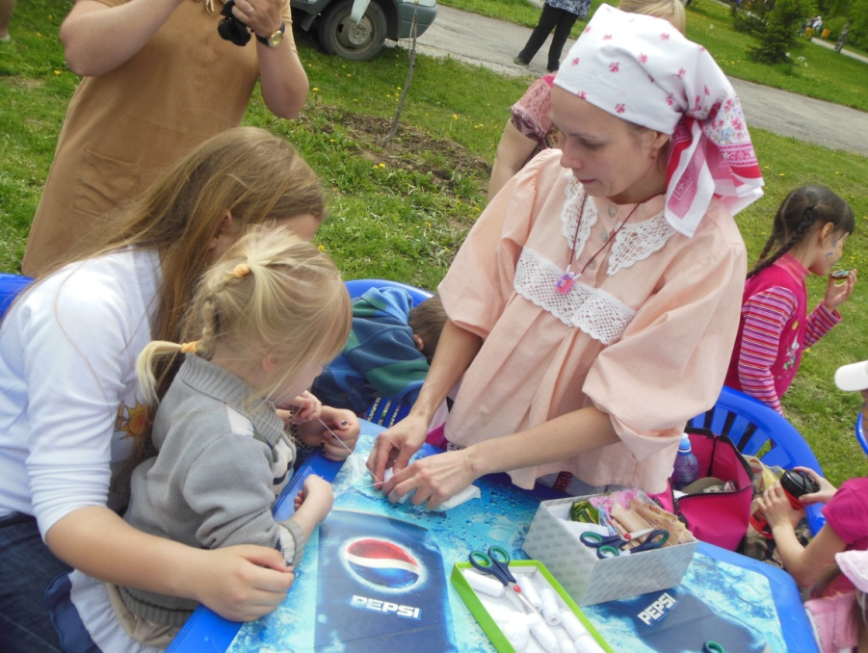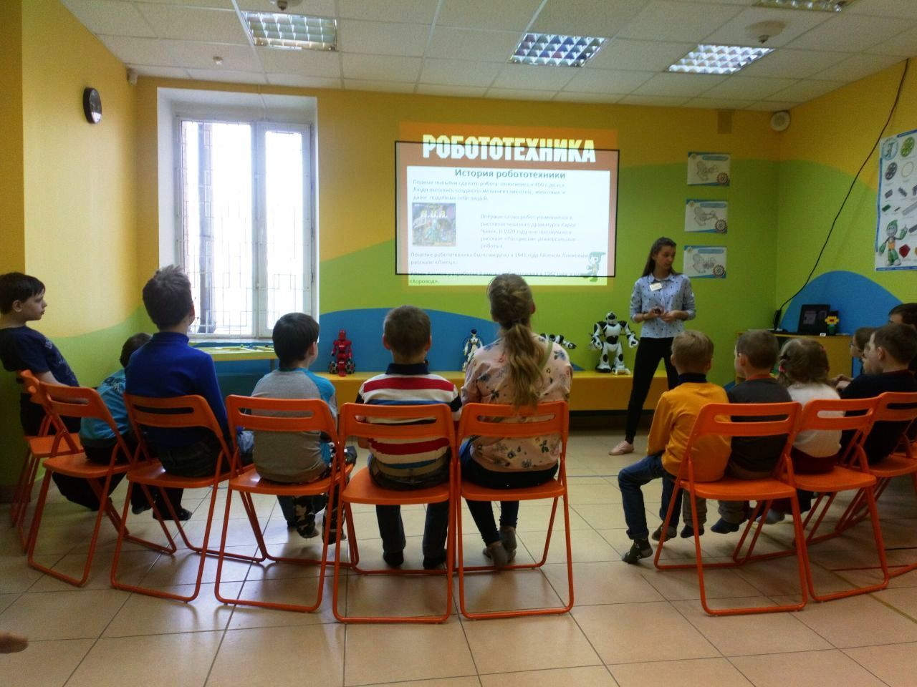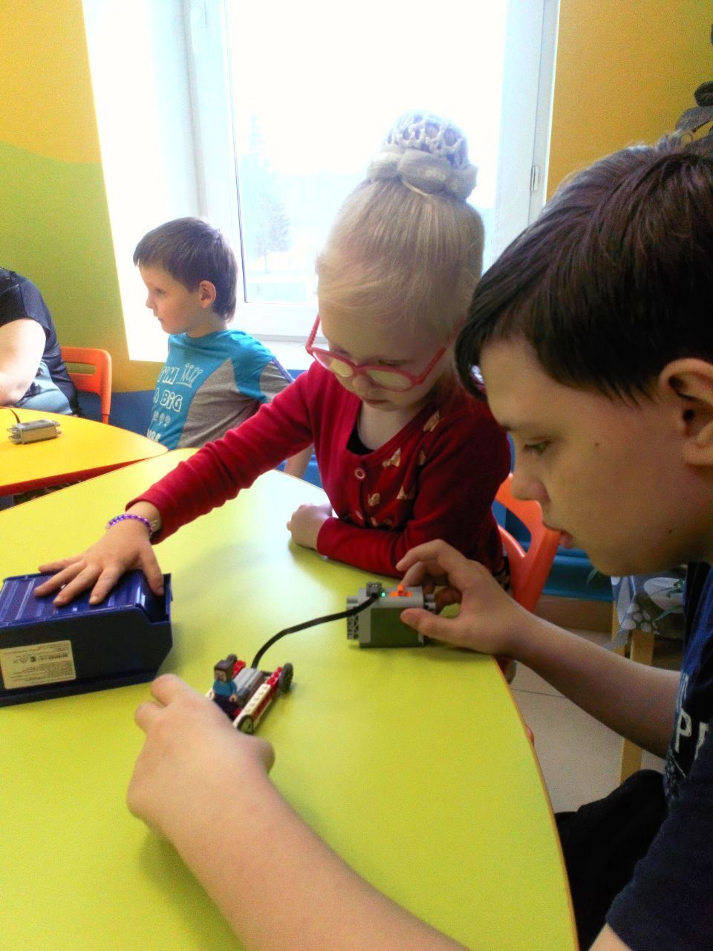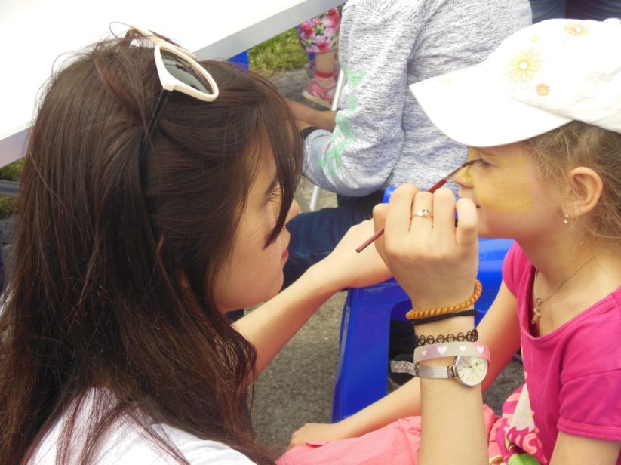Фотоматериалы

